**Билет 1.**

**«Понятие множества. Основные определения. Парадокс Рассела. Операции над множествами».**

Множество S это любое собрание определенных и различимых между собой объектов, мыслимое как единое целое. Эти объекты – элементы множества S. символ  обозначает *отношение принадлежности.* хS значит, что х принадлежит множеству S. Если х не принадлежит множеству S, то пишут хS.

**Опр. 1. «Интуитивный принцип объемности».**

*Множества А и В считаются равными, если они состоят из одних и тех же элементов.*

Записывают A=B, если А и В равны, АВ – в противном случае.

**Опр. 2. «Интуитивный принцип абстракции».**

*Любая форма P(x) определяет некоторое множество А, а именно множество тех и только тех предметов а, для которых P(a) – истинное предложение.*

Для множества А, определяемого формой P(x), принято обозначение А = {x|P(x)|}.

**Парадокс Рассела.**

*Можно указать такие множества, которые принадлежат самим себе как элементы, например множество всех множеств, и такие множества, которые не являются элементами самих себя, например множество {1,2}, элементами которого являются числа 1 и 2. Рассмотрим теперь множество А всех таких множеств Х, что Х не есть элемент Х. Тогда, если А не есть элемент А, то, по определению, А также есть и элемент А. С другой стороны, если А есть элемент А, то А – одно из тех множеств Х, которые не есть элементы самих себя, т. е А не есть элемент А.*

**Арифметические операции.**

*Объединение* множеств А и В называется множество АВ, элементы которого являются элементами множества А или В:

АВ = {x|xA и xB}.

*Пересечением* множеств А и Вназывается множество АВ, элементы которого являются элементами обоих множеств А и В:

АВ = {x|xA и xB}.

*Относительным дополнением* множества Адо множества Х называется множество Х\А всех тех элементов множества Х, которые не принадлежат множеству А:

Х\А={x|xX и xA}.

*Симметрической разностью* множеств А и В называют множество:

А+В = (А\В)(В\А).

Множество U называется универсальным множеством. Тогда:

*Абсолютным дополнением* множества А называется множество А всех тех элементов х, которые не принадлежат множеству А:

А = U\Х.

Кстати:

Х\А=ХА

**Билет 2.**

**«Основные тождества алгебры множеств с доказательствами».**

1. АВ = ВА (коммутативность)
2. А (ВС) = (АВ) С (ассоциативность)
3. А(ВС) = (АВ)  (АС) (дистрибутивность  относительно )
4. А = А
5. АА = U
6. АА = А
7. АU = U
8. (АВ) = АВ (закон де Моргана)
9. А(АВ) = А (закон поглощения)

Тождества верны при изменении операций на обратные. При этом также универсальное множество заменяется на пустое.

***Докажем тождество 3.***

*(Доказательства равенства проходит в 2 этапа, т. е сначала доказывается в одну, а затем в обратную стороны.)*

Сначала покажем, что А(ВС)(АВ)(АС). Действительно, если хА(ВС), то хА или хВС. Если хА, то хА В и хА С. Отсюда х(А В) (А С). Если хВС, то хВ и хС. тогда х ВА и хС А, а значит х (А В) (А С).

Теперь покажем, что (АВ)(АС) А(ВС). Если х(А В) (А С), то х АВ и хА С. Следовательно, хА или хВ и хС, т. е х В С. Поэтому хА (В С).

***Докажем тождество 8.***

Пусть х (А В). Тогда х U и х А В. Следовательно, х А и х В. Отсюда хА и хВ, а значит, хАВ. Итак, (А В) (АВ).

Пусть теперь х АВ. Отсюда х А и х В. Следовательно, х U и х А и х В. Значит, х  А В, т. е х (А В). Итак, (АВ)(А В).

Остальные тождества доказываются аналогично. *(Тождество разбивается на множества и определяется принадлежность переменной к тому или иному множеству).*

**3**. **Характеристическая функция множества. Два утверждения. Доказательства тождеств и утверждений с помощью характеристических функций.**

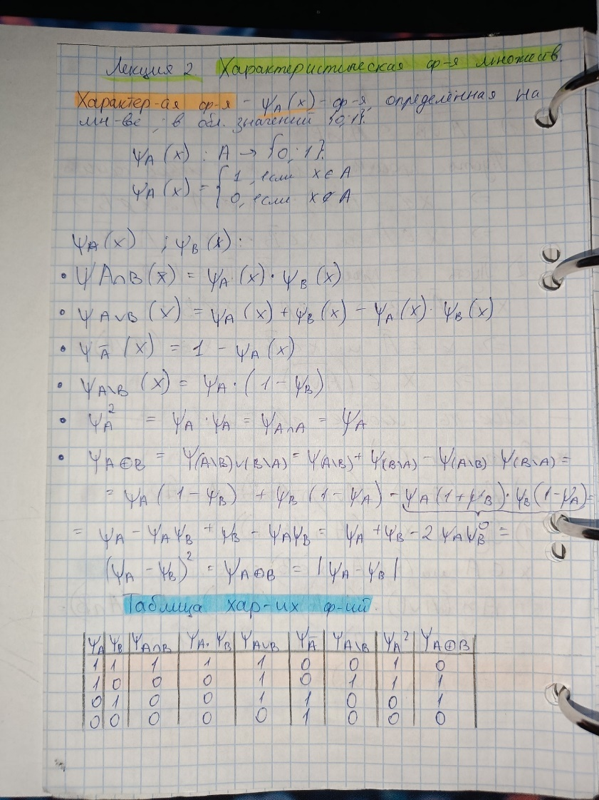

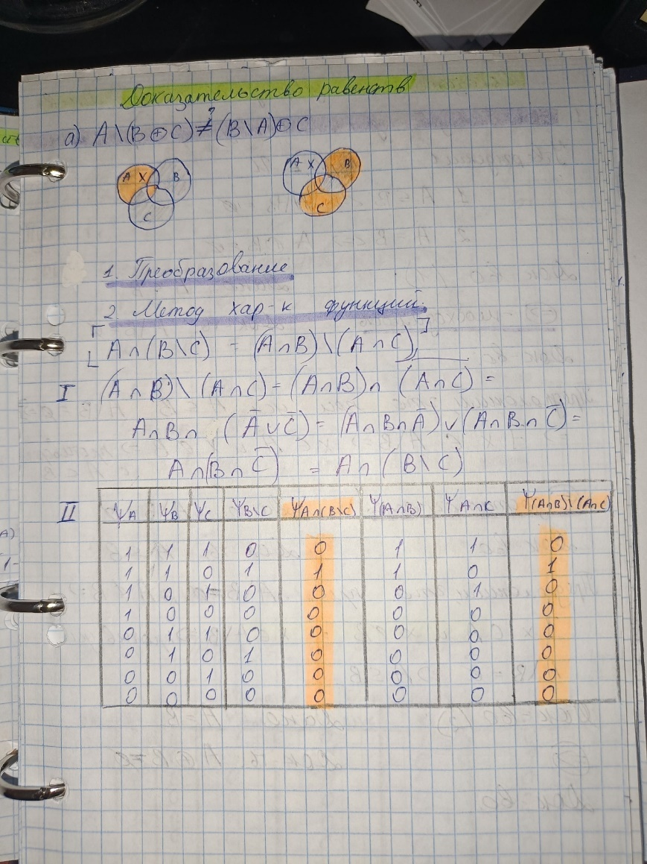

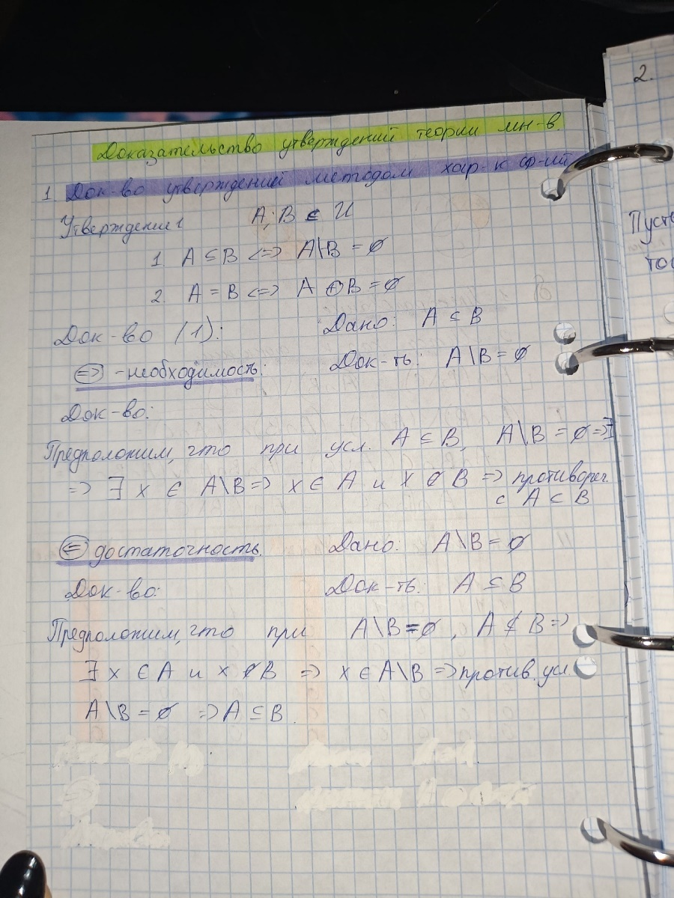

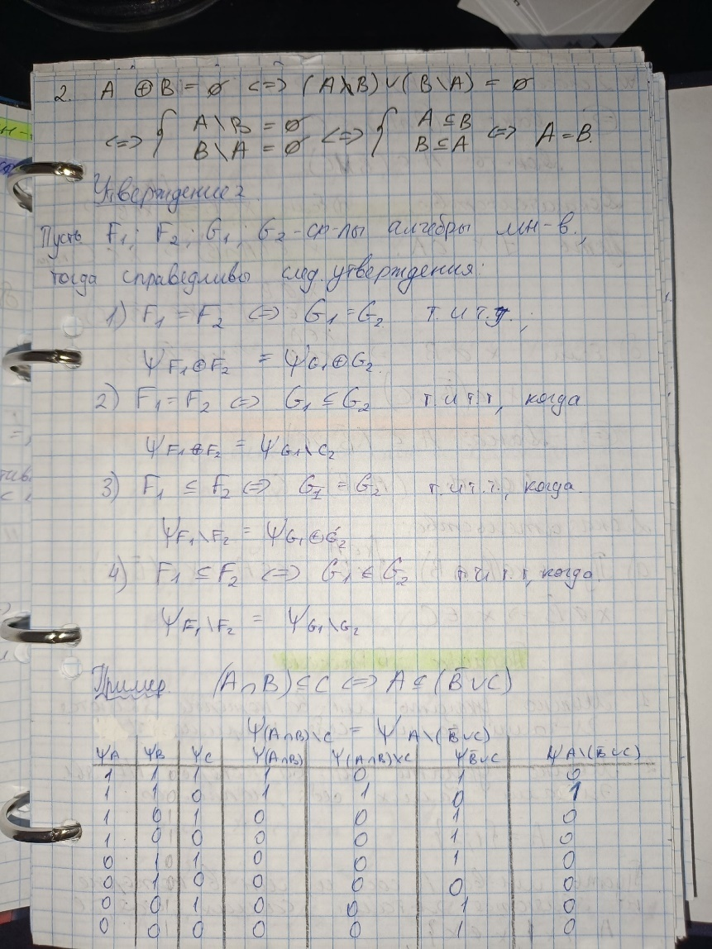

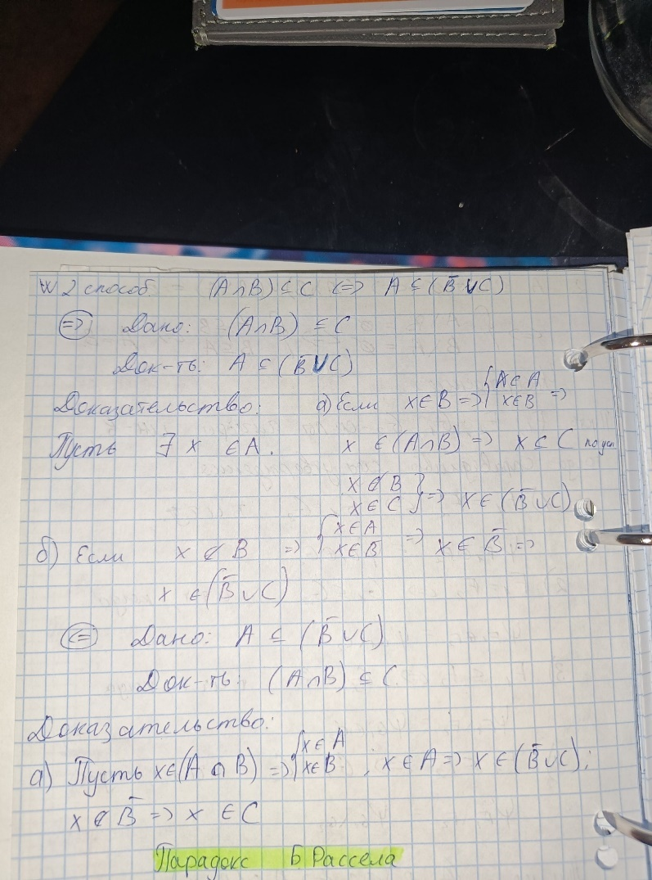

**4. Нечеткие множества. Определения. Операции. Примеры**

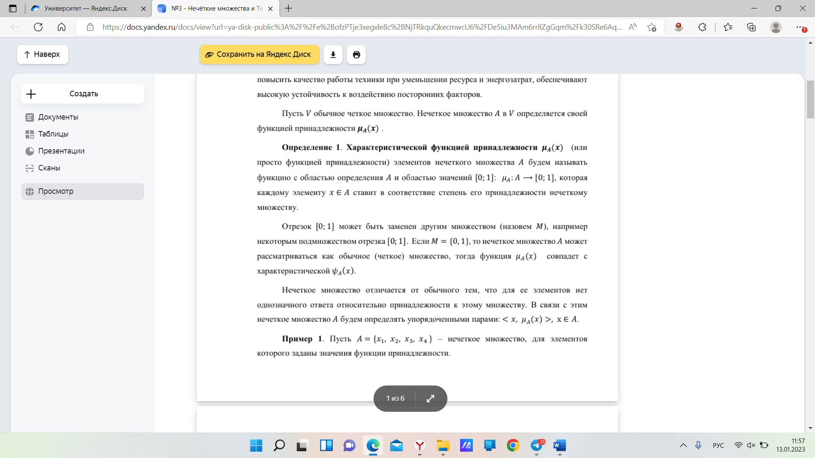

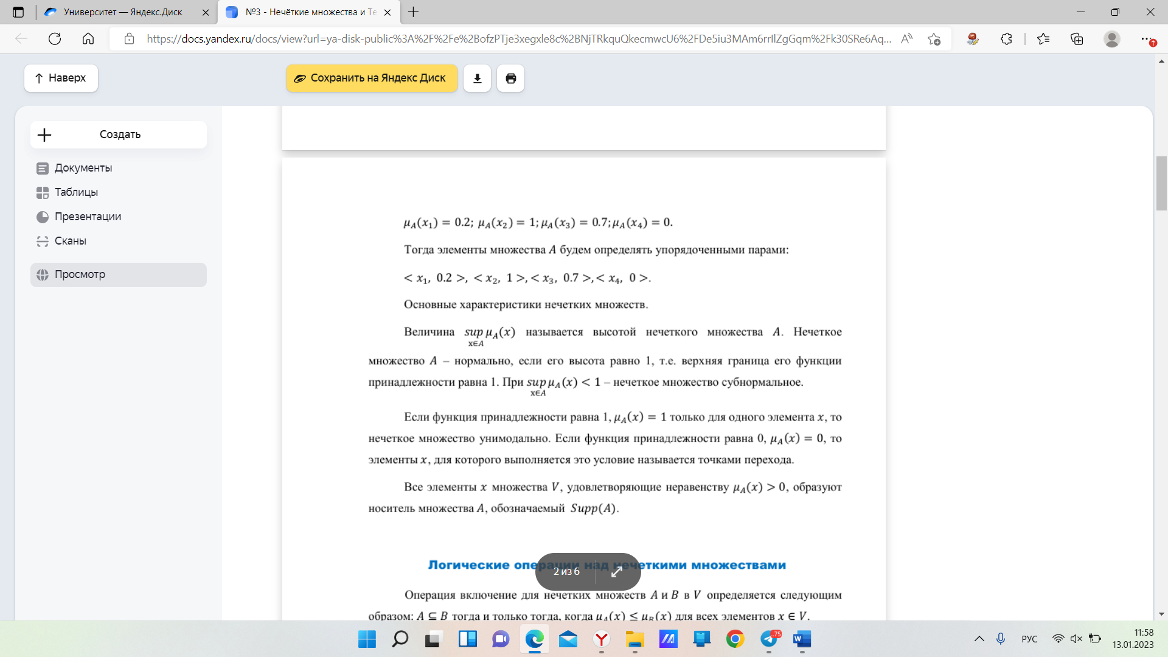

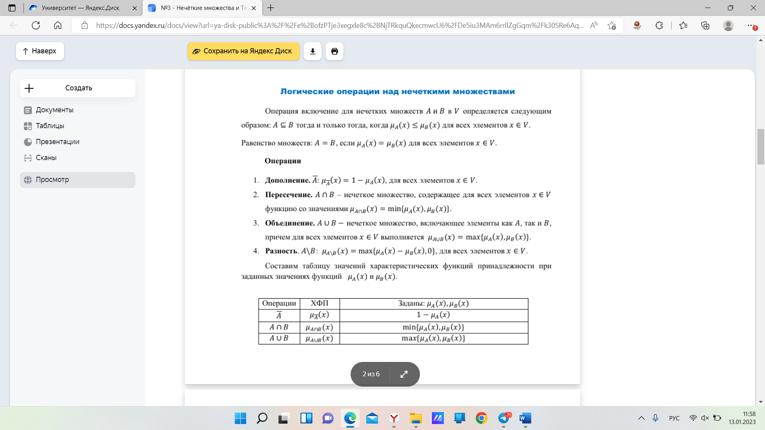

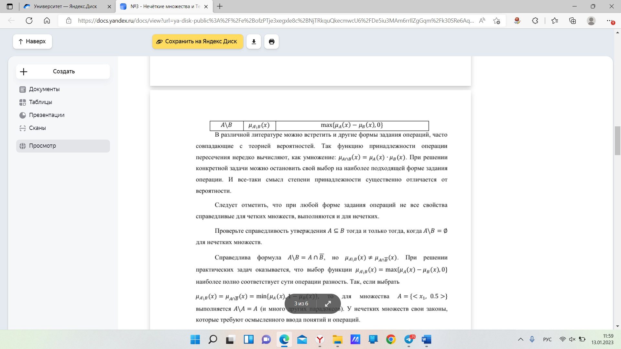

**Пример**

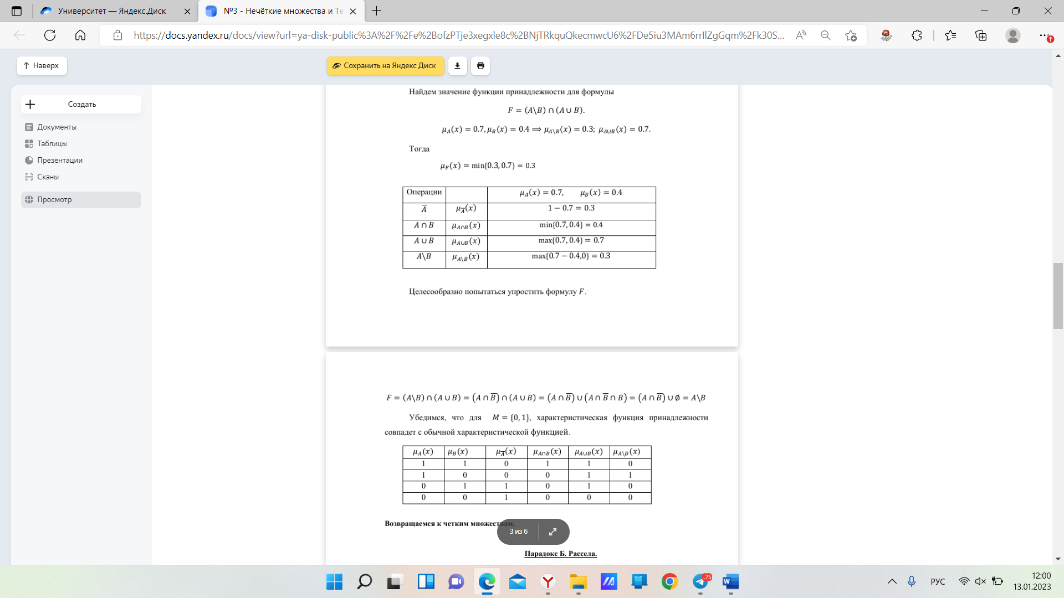

**Билет 5**

**«Прямое произведение, примеры. Доказательство тождеств, содержащих прямое произведение».**

Прямое произведение множеств X и Y называется совокупность упорядоченных пар <x, y> таких, что хХ и yY. Оно обозначается как X Y. Каждое отношение *р* есть подмножество прямого произведения некоторых множеств X и Y таких, что Dp  X *(область определения)* и Rp Y*(область значений)*. Если X = Y, то говорят, что *р* есть отношение на множестве Х.

Прямым произведением множеств Х1,…, Хn называется совокупность всех упорядоченных *n*-ок <x1,…, xn> таких, что хi Хi, *i* = 1,…, *n*. Обозначается прямое произведение множеств Х1,…, Хn через Х1Х2…Х*n* = Хn. Любое *n*-местное отношение есть подмножество прямого произведения некоторых множеств Х1,…, Хn.

**Пример.**

Пусть Х = {1,2,3}, Y = {0,1}. Тогда

XY = {<1, 0>, <1, 1>, <2, 0>, <2, 1>, <3, 0>, <3, 1>};

YX = {<0, 1>, <0, 2>, <0, 3>, <1, 1>, <1, 2>, <1, 2>}.

Мы указали, кроме того, такие множества X и Y, что XY  Y X.

Все тождества доказываются методом графического представления или методом рассуждений. – доказательство в тетради

**Билет 6.**

**«Отношение эквивалентности и разбиение множеств. Классы эквивалентности. Примеры».**

Отношение *р* на множестве Х называется *рефлексивным*, если для любого элемента хХ выполняется х*р*х.

Отношение *р* на множестве Х называется *симметричным*, если для любых х, уХ из х*р*у следует у*р*х.

Отношение *р* на множестве Х называется *транзитивным*, если для любых х, у, zХ из х*р*у, у*р*z следует х*р*z.

Рефлексивное, симметричное, транзитивное отношение на множестве Х называется ***отношением эквивалентности*** на множестве Х.

**Пример.**

Отношение равенства на множестве целых чисел есть отношение эквивалентности.

***Классом эквивалентности***, порожденным элементом х, называется подмножество множества Х, состоящее из тех элементов уХ, для которых х*р*у. Класс эквивалентности, порожденный элементом х, обозначается через [x]:

[x] = {y**|**yX и x*p*y}.

**Пример.**

Отношение равенства на множестве целых чисел порождает следующие классы эквивалентности: для любого элемента хZ[x]={x}, т.е каждый класс эквивалентности состоит только из одного элемента – числа х.

**Опр. 1**

*Пусть р – отношение эквивалентности на множестве Х. Тогда: 1) если хХ, то х[x]; 2) если х, уХ и хру, то [x] = [y] (т.е класс эквивалентности порождается любым своим элементом).*

Докажем. Первая часть доказывается тем, что *р*: х*р*х ** х[x]. Вторая часть. Пусть  z[y]. Тогда y*pz* и в силу транзитивности отношения *р* х*р*z, т.е z[x]. Отсюда [y][x]. А в силу симметричности [x] [y], а следовательно [x] = [y].

***Разбиением множества*** Х называется совокупность попарно непересекающихся подмножеств Х таких, что каждый элемент множества Х принадлежит одному и только одному из этих подмножеств.

**Пример.**

Х = {1, 2, 3, 4, 5}. Тогда {{1, 2}, {3, 5}, {4}} – разбиение множества Х.

**Билет 7.**

**«Теорема о связи между разбиением и отношением эквивалентности».**

**Опр. 1.**

*Всякое разбиение множества Х определяет на Х отношение эквивалентности р: хру тогда и только тогда, когда х и у принадлежат одному подмножеству разбиения.*

Рефлексивность и симметричность очевидны. Пусть теперь х*р*у и у*р*z. Тогда х, у  Х1, у, zХ2, где Х1 и Х2 – подмножества разбиения Х. Поскольку уХ1, уХ2, то Х1 = Х2. Следовательно, х, zХ1 и х*р*z.

**Опр. 2.**

*Всякое отношение эквивалентности р определяет разбиение множества Х на классы эквивалентности относительно этого отношения.*

Докажем, что совокупность классов эквивалентности определяет разбиение множества Х. в силу определения об отношении эквивалентности х[x], а следовательно, каждый элемент множества Х принадлежит некоторому классу эквивалентности. Из этого же утверждения вытекает также, что два класса эквивалентности либо не пересекаются, либо совпадают, так как если z[x] z[y], то х*р*z, откуда [x] =[z], и у*р*z, откуда [y] =[z]. Следовательно, [x] = [y].

Совокупность классов эквивалентности элементов множества Х по отношению эквивалентности *р* называется *фактор-множеством* множества Х по отношению *р* и обозначается Х/*р*.

**Билет 8**

**«Обратные отношения. Композиция отношений. Примеры».**

*Обратным* отношением для *р* называется отношение:

*р*-1 = {<x, y> **|** <y, x> *p*}.

**Пример.**

{<1, 2>, <2, 2>, <2,3>} *p*, тогда {<2, 1>, <2, 2>, <3, 2>} *p*-1

*Композицией* отношений *р*1 и *р2* называется отношение *р*2 *р*1={<x, z> **|**  y, причем <x, y> *р*1 и <y, z> *р*2}.

Для  бинарных отношений выполняются следующие свойства:

1о. (*р*-1)-1 = *р*

2о. (*р*2** *р*1)-1 = *р*1-1*р*2-1

Первое свойство очевидно. Докажем второе. Для этого покажем, что множества в левой и правой частях равенства состоят из одних и тех же элементов. <x, y>(*p*2 *p*1)-1<y, x> *p*2 *p*1  z , что <z, y> *p*1-1 и <x, z> *p*2-1 <x, y> *p*1-1 *p*2-1 .

**Пример.**

*p* = {<0, 1>, <0, 3>, <1, 1>, <2, 3>}

Тогда, *р*-1 = {<1, 0>, <1, 1>, <3, 0>, <3, 2>}, а *р* *р*-1 = {<0, 0>, <0, 1>, <0, 2>, <1, 0>, <2, 0>, <2, 2>}.

Также *р*-1 *р* = {<1, 1>, <1, 3>, <1, 1>, <3, 1>, <3, 3>}. Причем здесь наглядно показано, что *р р*-1 *р*-1 *р.*

**Билет 9.**

**«Функция. Инъективная, сюръективная и биективная функции. Примеры».**

Бинарное отношение *f* называется *функцией,* если из <x, y> *f* и <x, z> *f*  следует, что y = z. Поскольку функции являются бинарными, то (по интуитивному принципу объемности), две функции *f* и *g* равны, если они состоят из одинаковых элементов. Область определения функции обозначается как Df , а область значений – Rf . Определяются они также как и для бинарных отношений.

Допустим, что Df = Х, а RfY, то функция задана на множестве Х со значениями *во* множестве Y, т.е *f:* XY.

Если *f –* функция, то вместо <x, y> *f*  пишут y = *f* (x).

**Пример.**

Отношение {<1, 2>, <1, 3>, <2, 4>}– не является функцией.

Отношение {<x, x2+4> **|** x R} – функция, которую обычно обозначают как *f* (x) = x2+4.

Пусть *f:* XY. Функция называется *инъективной*, если для х1, x2, y из у = *f* (x1) и у = *f* (x2) следует, что x1 = x2.

Функция называется *сюръективной*, если дляуY  x X , такой что у = *f* (x).

Функция называется *биективной*, если она сюръективна и инъективна одновременно. Если  *f:* XY, то говорят, что *f* осуществляет *взаимное однозначное соответствие* между множествами X и Y.

**Пример.**

* *f* : RR.

1. Функция *f* (x) = ех инъективна, но не сюръективна.
2. Функция *f* (x) = х2 сюръективна, но не инъективна.
3. Функция *f* (x) = 2х+1 биективна.

**Билет 10.**

**«Теорема о композиции функции и об обратной функции».**

**Опр. 1.**

*Композиция двух функций есть функция. При этом, если f* : XY, *g* : YZ, то *g f* : XZ.

Действительно, если <x, y>  *g f* и <x, z>  *g f* , то  *u*  такое, что *xfu* , *ugy,* и  *v ,* что  *xfv , vgz.* Так как *f* – функция, то *u = v;* поскольку *g* – функция , y = z и, следовательно, *g f* – функция. Вторая часть утверждения очевидна. Также верно и следующее утверждение.

**Опр. 2.**

*Композиция двух биективных функций есть биективная функция.*

*Тождественное отображение* множества Х это отображение ех : Х  Х, причем любому значению аргумента соответствует равное ему значение функции. Композиция данного отображения с любой другой функцией дает ту же самую функцию не изменяя ее.

**Опр. 3.**

*Отображение f* : XY *имеет обратное отношение f*-1: YX *тогда и только тогда, когда f – биекция.*

Если *f* – биекция, то, поскольку *f* – сюръективно, *f* -1 определено на множестве Y. Кроме того, *f* – функция, так как если <y, x1>  *f* -1 и <y, x2> *f* -1, то <x1, y>  *f* и <x2, y>  *f* , то в силу инъективности *f* имеем x1 = x2.

Пусть теперь отображение *f* имеет обратное отображение *f* -1 , определенное на множестве Y со значениями во множестве X. Тогда *f* – сюръективно, поскольку для у Y  прообраз x  X . при этом *f* – инъективно, так как если <x1, y> *f* и <x2, y> *f* , то <y, x1> *f* -1 и <y, x1> *f* -1 , а так как *f* -1 – функция, то x1 = x2.

**Свойства инъективных функций**  *f*  и  *g.*

1. ( *f* -1)-1 = *f*
2. ( *g f* )-1 = *f* -1  *g* -1

Если *f* : XY – биекция, то

1. (*f* -1  *f* ) = ex
2. (*f* * f* -1) = ey

**Билет 11.**

**«Отношение частичного и линейного порядка. Примеры».**

Отношение *p* на множестве X называется *антисимметричным*, если для  x, y  X из *xpy* и *ypx* следует x = y.

Рефлексивное, антисимметричное и транзитивное отношение называется отношением *частичного порядка* на множестве X и обозначается символом .

**Пример.**

1. Отношение х у на множестве действительных чисел есть отношение частичного порядка.
2. Во множестве подмножеств универсального множества, A  B есть отношение частичного порядка.

Отношение частичного порядка на множестве X , для которого любые два элемента сравнимы, т.е для  x, y X : x y или y x, называется отношением *линейного порядка* .

**Пример.**

Первый пример из предыдущей части является линейным порядком, а второй – нет.

**Билет 12.**

**«Диаграмма Хассе. Наибольший, наименьший минимальный, максимальный элемент. Примеры».**

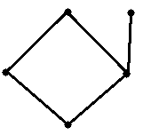Любое частично упорядоченное множество можно представить в виде схемы, каждый элемент которой изображен точкой на плоскости, и если *у* покрывает *х* , то эти точки соединяются отрезком. Точка, которая соответствует  *х* всегда располагают ниже точки , соответствующей  *у* . такие диаграммы называются диаграммами Хассе. Если элементы выстроены в линию, то это линейно упорядоченное множество.

**Пример.**

Пусть А = {1, 2, 3}. Множество А состоит из восьми элементов {, {1}, {2}, {3}, {1, 2}, {1, 3}, {2, 3}, {1, 2, 3}}

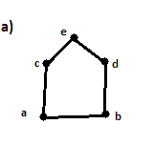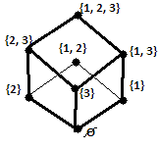Линия между {1, 2} и {1, 2, 3} не проведена. Очевидно, что наименьший элемент на этой диаграмме это пустое множество. Он же минимальный элемент. Если бы на диаграмме присутствовало два наименьших элемента , то минимального элемента не существовало бы. Тоже самое для максимального элемента. Вот три примера диаграмм, где не существует минимального элемента (диаграмма «а») и максимального (диаграмма «б»)а также ни минимального, ни максимального(диаграмма «в»). 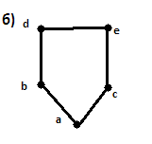 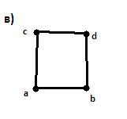  
Для того, чтобы определить максимальный и минимальный элементы, необходимо находить минимальный элементы, начиная с низа, и вычеркивать их. Проводить эту операцию, пока не будет достигнут верх диаграммы. Первые вычеркнутые будут наименьшими, а последние- наибольшими.

**Билет 13.**

**«Равномощность множеств. Счетные множества. Примеры. Свойства счетных множеств».**

Множества A и B называются *равномощными*, если существует взаимно однозначное отображение ƒ биекция: A→B. Отношение равномощности это отношение эквиваленции. А~В. Также, если между ними существует биекция. Понимать это можно так: множества равномощны, если в них одинаковое количество элементов. Мощность множества — это соответствующий ему класс эквивалентности. По сути, мощность определяется количеством элементов.

**Пример.**

Множества {0, 1, 2} и {лошадь, корова, телевизор} равномощны, а множества {0, 1, 2} и {лошадь, корова} неравномощны.

Класс множеств, биективно эквивалентных данному, не является, однако, множеством.

Множества, равномощные множеству натуральных чисел, называются *счётными множествами*. Мощность счётных множеств есть наименьшая мощность, которую может иметь бесконечное множество; всякое бесконечное множество содержит счётную правильную часть. Итак, счетные множества- те множества, которые можно бесконечно пронумеровать.

**Пример.**

Множество Z всех целых чисел имеет нумерацию.

|  |  |  |  |  |
| --- | --- | --- | --- | --- |
| Число | 0 | -1 | 1 | -2 |
| Номер | 1 | 2 | 3 | 4 |

Нетрудно заметить, что все отрицательные числа нумеруются четными номерами, а неотрицательные – нечетными.

**Свойства**

1. Любое подмножество счётного множества не более чем счётно.
2. Пересечение счетных множеств счетно или конечно.

А

1. Объединение конечного или счётного числа счётных множеств счётно.

Доказывается матричным обходом.

1. Прямое произведение счетного числа счётных множеств не счётно.
2. Множество всех конечных подмножеств счётного множества счётно.
3. Любое бесконечное множество А содержит счетное подмножество В.

**Билет 14.**

**«Множества мощности континуум. Теорема Кантора о несчетности точек отрезка [0, 1]».**

[0, 1] – не равномощно N.

**Опр.**

*Не существует взаимооднозначного соответствия между точками отрезка* [0, 1].

Док-во. (от противного)

Допустим, что это не так.

Обозначим точки отрезка [0, 1]. ai = 0, ai1 ai2 …  [0, 1].

Итого:

1  a1 = 0, a11 a12 …

2  a2 = 0, a21 a22 …

k  a3 = 0, a31 a32 …

Итак, мы занумеровали точки отрезка. Однако:

 b  [0, 1] , b = b1 b2 b3 …

При этом bi  ни нулю, ни единице, ни одному из aii. Таким образом, b нельзя занумеровать, потому что b отличается своими цифрами от aii. Поэтому нельзя занумеровать все точки отрезка, т.к обязательно найдется такое b ,которое не будет совпадать с пронумерованными числами. Противоречие означает доказательство. Отрезок является несчетным.

**Билет 15.**

**«Равномощность множеств мощности континуума. Отрезки, интервалы, действительные числа».**

*Несчётное множество* — такое бесконечное множество, которое не является счётным. Таким образом, любое множество является либо конечным, либо счётным, либо несчётным.

**Опр. 1.**

*Множества, равномощные множеству точек отрезка* [0, 1], *называется множеством мощности континуум. (континуальной мощности).*

**Пример.**

[a, b]~[c, d]~[0, 1]

{a, b}~{c, d}

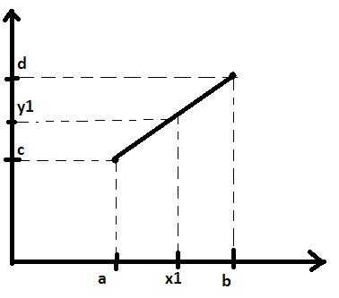x1y1

x-a = y-c - уравнение прямой

b-a d-c

**Опр. 2.**

*Конечное число не влияет на мощность континуума.*

[a, b] ~ [a, b) ~ (a, b] ~ (a, b)

**Опр. 3.**

*Множество иррациональных чисел - множество континуума.*

Если бы I было бы счетным, то R=QI было тоже счетным. Но это не так, следовательно, противоречие.

**Билет 16.**

**«Сравнение множеств по мощности. Теорема о мощности множества всех подмножеств множества А».**

**Опр. 1.**

Теорема Кантора – Бернштейна. *Пусть А и В –произвольные множества. А1А, В1В.*

*Если А~В1 , В~А  А~В.* (без док-ва).

Следствия из теоремы являются методами сравнения.

1.  A1 и  B1 , тогда А~В1 и В~А1 m(A)~m(B)
2.  A1 и  B1 , тогда B~A1  m(A)<m(B)
3.  A1 и  B1 , тогда A~B1  m(A)>m(B)
4.  A1 и  B1 , тогда m(A) и m(B) – не сравнимы.

Пункта 4 существовать не может, т. к все множества сравнимы.

**Опр. 2.**

Теорема. *Мощность m(P(A))>m(A) , где P(A) – это все подмножества А.*

Док-во.

Очевидно, что m(P(A))m(A). Докажем, что m(P(A))m(A).

А = {a1, …} P(A) = {A1, …}

Предположим взаимооднозначное соответствие.

аi  Ai aiA Ai P(A)

построим X P(A), у которого нет прообраза x A следующим образом:

а1  А1, а1 А, А1 P(A)

1. a1 A1 , то а1 Х
2. а1 А1, то а1  Х

Отсюда следует, что если хХ, то

хХ -> х Х

х Х -> х Х

Следовательно, противоречие. У Х нет прообраза.

Доказательство с сомнительной концовкой.

**Билет 15.**

**«Основные определения ЛВ. Основные тождества логики высказываний. Пример доказательства».**

*Определение 1*: **Отрицанием** высказывания P (￢P) называется высказывание, истинное, тогда и только тогда, когда высказывание P ложно. Отрицание P обозначается через ￢P и читается как "не P".

*Определение 2*. **Конъюнкцией** двух высказываний P и Q называется высказывание, истинное ⇔, когда P и Q истинны одновременно. Конъюнкция высказываний P и Q обозначается через 𝑃 & 𝑄 и читается как "P и Q".

*Определение 3*. **Дизъюнкцией** двух высказываний P и Q называется высказывание, ложное ⇔, когда оба высказывания ложны. Дизъюнкция высказываний P и Q обозначается через 𝑃 ∨ 𝑄 и читается как "P или Q". (Союз «или» в соединительном смысле)

*Определение 4*. **Импликацией** двух высказываний P и Q называется высказывание, ложное ⇔, когда Р истинно, а Q ложно. Импликация высказываний Р и Q обозначается через 𝑃 ⊃ 𝑄 (или 𝑃 ⇒ 𝑄) и читается как "P влечет Q".

*Определение 5*. **Эквиваленцией** двух высказываний P и Q называется высказывание, истинное ⇔, когда истинностные значения P и Q совпадают. Обозначается эквиваленция через 𝑃 ∼ 𝑄 и читается как "P эквивалентно Q". (Тогда и только тогда).

*Определение 6.* **Исключающее «ИЛИ».** Высказывание 𝑃 + 𝑄 истинно ⇔, когда истинностные значения Р и Q различные. (Либо P, либо Q). Таблица истинности этих операций:

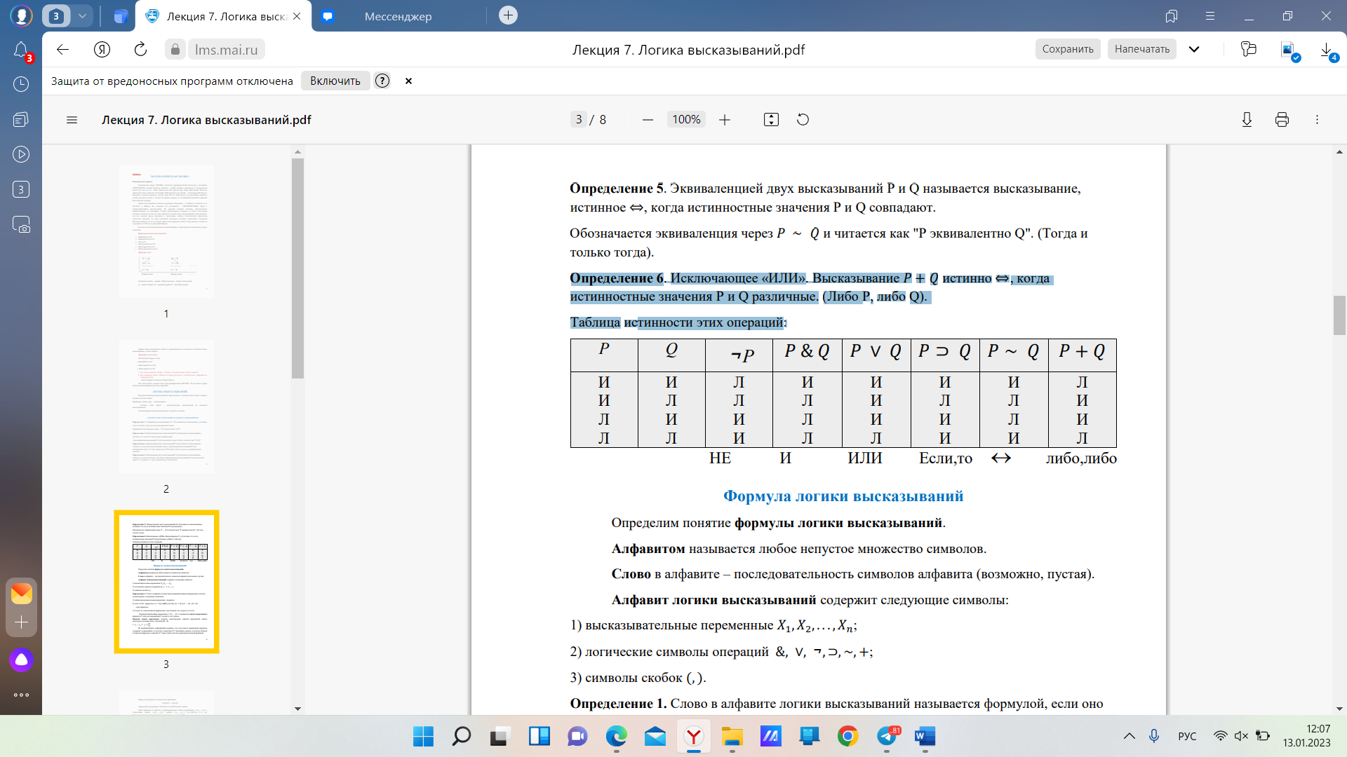

1. АB  BA (*коммутативность *)
2. АА  А (*идемпотентность *)
3. А(ВС)  (АВ) С (*ассоциативность *)
4. АВ  ВА (*коммутативность *)
5. АА  А (*идемпотентность *)
6. А(ВС)  (АВ) С (*ассоциативность *)
7. А(ВС)  (АВ)  (АС) (*дистрибутивность *)
8. А(В С)  (АВ)  (АС) (*дистриб. *)
9. А(А В)  А (*первый закон поглощения*)
10. А(АВ)  А (*второй закон поглощения*)
11. А  А (*снятие двойного отрицания*)
12. (АВ)  А В (*первый закон де Моргана*)
13. (А В)  А В (*второй закон де Моргана*)
14. А  (АВ)(А В) (*первая формула расщепления*)
15. А  (АВ)(А В) (*вторая формула расщепления*)

Далее неосновные тождества.

1. А**~**В  (AВ)  (ВА)  (АВ)  (А В)
2. АВ  А В  (А В)
3. А+В  (А**~**В)

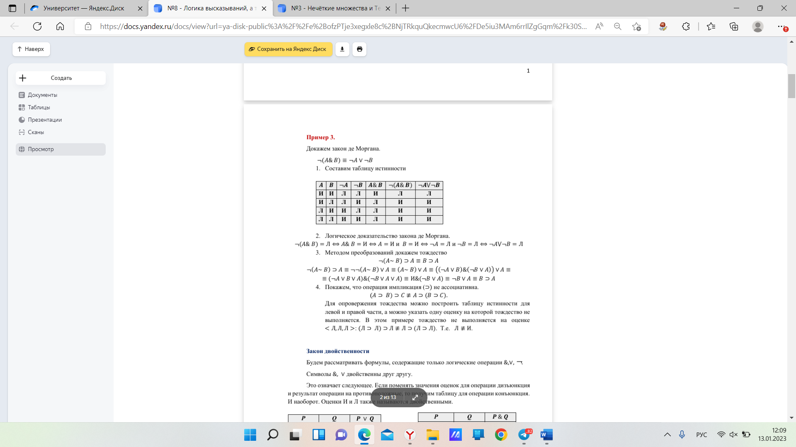

**Билет 18.**

**«Теорема о приведении формулы к ДНФ и КНФ формул ЛВ».**

Формулу называют *элементарной конъюнкцией*, если она является конъюнкцией (м.б. одночленной) переменных и отрицаний переменных. Например, формулы Х2Х3, Х1Х4 являются элементарными конъюнкциями.

Говорят, что формула находится в *дизъюнктивной нормальной форме*, если она является дизъюнкцией (м.б. одночленной) элементарных конъюнкций. Например, формулы Х2, Х3, Х1Х2Х3, (Х1Х2 Х3)  ( Х1Х2Х3) находятся в ДНФ.

**Опр. 1.**

(о приведении к ДНФ). *Для любой формулы А можно найти такую формулу В, находящуюся в ДНФ, что А  В.*

1. Для формулы А строим такую формулу А1, что в А1 не содержится элементов  или **~** .
2. Пусть  А2  А1 , причем отрицание в этих формулах содержится только перед переменными.

Тогда пусть  n , т.е количество логических символов в некой формуле. Если n =0 , то А1 это переменная Х. тогда в качестве А2 нужно взять Х. Утверждение выполняется для формулы , где кол-во символов меньше n . пусть  А1 где колво элементов равно n . Тогда:

1. А1 имеет вид С1  В1. Тогда в В1 и С1 логических символов меньше n . Поэтому  формулы В2 С2, такие, что С1 = С2 , а В1 = В2 и в В2 С2 отрицание встречается только перед переменными. Очевидно, что С2  В2 равносильна А1 .
2. А1 имеет вид С1  В1. Доказательство аналогично.
3. А1 имеет вид   В1. Тогда А1  В1 и в В1 логических символов меньше, чем n . поэтому к В1 применимо индуктивное предположение.
4. А1 имеет вид ( В1  С1). Тогда А1   В1  С1 и  В1,  С1 логических символов меньше, чем n . Поэтому  такие В2 и С2 , что  В1  В2,  С1  В2, и в В2, С2 отрицание встречается только перед переменными. Ясно, что А1  В2  С2.
5. А1 имеет вид ( В1  С1). Аналогично предыдущему.

На практике используются законы де Моргана.

1. Полученную формулу А2 можно считать построенной из переменных и их отрицаний . теперь можно использовать дистрибутивность  относительно . При этом  будет вести себя как умножение, а  как сложение. Полученная формула В будет удовлетворять требованиям доказываемой теоремы.

**Опр. 2.**

(о приведении к КНФ). *Для любой формулы А можно найти такую формулу В, что А находится в КНФ и А  В.*

*Первое доказательство.* Пусть А  А1и А1 не содержит символов **~** и . Пусть В1 – ДНФ для формулы А*1. Тогда В*1 находится в КНФ и, кроме того, по принципу двойственности В*1  (А*1)*  А1  А. значит В*1 удовлетворяет условию теоремы.

*Второе доказательство.* Применим все три этапа док-ва ДНФ, только в третьем этапе  будет заменять сложение, а  - умножение. В результате будет получена КНФ.

**Билет 19.**

**«Теорема о приведении формулы к СДНФ и СКНФ формул ЛВ».**

**Опр. 1.**

*Пусть формула А зависит от списка переменных <Xi1*, *…* , *Xik> и А не тождественно-ложная функция. Тогда  такая формула В, что А  В и В находится в СДНФ относительно списка переменных <Xi1*, *…* , *Xik>.*

Пусть А1 находится в ДНФ, причем А1  А. итак, приведем ее к СДНФ.

1. Пусть в элементарную конъюнкцию одновременно входят какая-нибудь переменная Хil и ее отрицание. Если это единственна элементарная конъюнкция формулы, то она на всех оценках принимает значение Л, а следовательно, и вся формула , что невозможно, так как предполагается, что формула не тождественно-ложная. Значит, имеются другие элементарные конъюнкции, и формула будет иметь вид (Хil   Хil  С)  D, где С – остальные члены элементарной конъюнкции; D – остальные дизъюнктивные члены всей формулы. Но (Хil   Хil  С)  D  D, т.к левый член всегда принимает значение Л. Следовательно формула равносильна D, а рассматриваемую элементарную конъюнкцию можно отбросить.
2. Пусть в некоторой элементарной конъюнкции переменная Хil (или она же, но с отрицанием) встречается несколько раз. Тогда в силу идемпотентности можно оставить только одно вхождение Хil.
3. После проведенной обработки каждая элементарная конъюнкция С будет содержать какую-нибудь переменную не более одного раз (включая отрицание). Если какая либо переменная Хil не содержится в С то мы разлагаем С на (СХil)(С Хil) (первая формула расщепления).
4. Переупорядочим в каждой элементарной конъюнкции члены так, что на l месте будет стоять Хil член.
5. Если в результате всех преобразований остаются повторяющиеся элементарные конъюнкции, то мы их выбрасываем.

**Опр. 2.**

*Пусть формула А зависит от списка переменных* *<Xi1*, *…* , *Xik> и А не тождественно-истинная. Тогда  такая формула В, что А  В и В находится в СКНФ относительно списка переменных <Xi1*, *…* , *Xik>.*

Пусть А уже находится в КНФ. По условию А на какой-то оценке принимает значение Л . Тогда А* на двойственной оценке принимает значение И и по теореме о СДНФ  такая формула В1 , что А*  В1 и В1 находится в СДНФ. По принципу двойственности В*1  А и В*1 находится в СКНФ.

Можно доказать эту теорему в аналогии с док-вом СДНФ. Только в законах идемпотентности, равносильностях заменяются  на .

**Билет 20.**

**«Тождественно-истинные формулы. Правильные рассуждения. Косвенные методы доказательства».**

Пусть формула А зависит от списка переменных *<Xi1*, *…* , *Xik>.*

Формула А называется *тавтологией* (*тождественно-истинной формулой*), если на любых оценках списка переменных *<Xi1*, *…* , *Xik>*  она принимает значение И.

Формула А называется *выполнимой*, если на некоторой оценке списка переменных *<Xi1*, *…* , *Xik>* , она принимает значение И.

Формула А называется *тождественно-ложной*, если на любых оценках списка переменных *<Xi1*, *…* , *Xik>* , она принимает значение Л.

Формула А называется *опровержимой*, если на некоторой оценке списка переменных *<Xi1*, *…* , *Xik>* , она принимает значение Л.

1. А – тавтология тогда и только тогда, когда А не является опровержимой или А – тождественно-ложная.
2. А**~**В – тавтология тогда и только тогда, когда А и В равносильны.

Основные тавтологии (А, В, С – произвольные формулы)

1. А   А (закон исключенного третьего)
2. А  А
3. А  (ВА)
4. (АВ)  ((В С)  (А С)) (закон цепного рассуждения)
5. (А (В С))  ((АВ)  (А С))
6. (АВ)  А, (АВ)  В
7. А (В (АВ))
8. А (АВ), В (АВ)
9. ( В А)  (( В А) В)
10. ((А В)  А)  А (закон Пирса)

Обосновывается с помощью таблицы истинности.

Рассуждение называется *правильным*, если из конъюнкции посылок следует заключение, т.е всякий раз, когда все посылки истинны, заключение тоже истинно.

Если даны какие-либо посылки и заключение, а доказывается истинность не самого выражения, а ему равносильного, то такие методы доказательства называются *косвенными методами доказательства.*

Первый способ – доказательство от противного. Мы предполагаем, что данное выражение ложно. В процессе доказательства мы приходим к противоречию, т.е подтверждаем, что некоторое утверждение выполняется и не выполняется одновременно. Этот метод доказывается равносильностью

А В  (А В)  (С С)  (А В) (С С).

Второй способ – доказательство с помощью контрапозиции.

А В   В   А.

Т.е вместо первой части тождества мы доказываем второе.

**Билет 21.**

**«Булевы функции. Теорема о представлении булевой функции формулой в СДНФ и СКНФ».**

*Булевой функцией f* (X1 ,…, Xn) называется произвольная n-местная функция из множества {0, 1} во множество {0, 1}. Итак, как аргументы булевой функции принимают значения из множества, так и сама функция принимает значения из этого же множества.

**Опр. 1.**

(первая теорема о представлении булевых функций). *Пусть f* (X1 ,…, Xk) – *k-местная булева функция* (*k1*)*. Если f не равна тождественно 0, то  такая формула F , зависящая от списка переменных <X1*, *…* , *Xk> и находящаяся в СДНФ относительного этого списка, что F выражает собой функцию f . формула F определена однозначно с точностью до перестановки дизъюнктивных членов.*

Докажем сначала вспомогательное утверждение. При s = 1под Аs будем подразумевать формулу А, а при s = 0 –формулу  А. с каждой оценкой списка переменных *<s1*, *…* , *sk>* , будем ассоциировать элементарную конъюнкцию Х1s1 …  Хksk .

**Лемма.**

Конъюнкция Х1s1 …  Хksk *ассоциированная с оценкой <s1*, *…* , *sk>, обращается в 1 на одной и только на одной оценке списка переменных <X1*, *…* , *Xk>, а именно на оценке <s1*, *…* , *sk>.*

И в самом деле, на оценке *<s1*, *…* , *sk>* формула Х1s1 …  Хksk принимает значение 1, так как каждый ее конъюнктивный член Хlsl принимает значение 1. Действительно, возможны два случая: либо sl(1  *l* ** *k*) есть 1, и тогда Хlsl есть Хl , либо sl есть 0, и тогда Хlsl есть  Хl . в каждом из этих случаев Хlsl на оценке *<s1*, *…* , *sk>* принимает значение 1.

С другой стороны, пусть оценка *<t1*, *…* , *tk>* не совпадает с оценкой *<s1*, *…* , *sk>*. Тогда при некотором *l*(1  *l* ** *k*) sl  tl.

Возможны два случая:

1. sl = 1 , tl = 0
2. sl = 0 , tl = 1

В первом случае Хlsl есть Хl , а во втором Хlsl­ –  Хl . В любом случае Хlsi на оценке *<t1*, *…* , *tk>* принимает значение 0, а значит, и вся элементарная конъюнкция Х1s1 …  Хksk принимает значение 0. Лемма доказана.

Пусть теперь функция *f* (X1 ,…, Xk) задана таблицей. Выберем из таблицы все строки, соответствующие оценкам, на которых *f* принимает значение 1 .

Для оценки списка переменных в каждой выбранной строке построим ассоциированную с ней элементарную конъюнкцию. Составим дизъюнкцию всех элементарных конъюнкций. Полученная формула будет искомой.

**Опр. 2.**

(вторая теорема о представлении булевой функции). *Пусть f* (X1 ,…, Xk) – *k-местная булева функция* (k  1), *не равная тождественно 1. Существует такая формула F , зависящая от списка переменных <X1*, *…* , *Xk> и находящаяся в СКНФ относительно этого списка , что F определена однозначно с точностью до перестановки конъюнктивных членов.*

**Билет 22.**

**«Построение минимальной ДНФ с помощью таблицы Карно. Пример».**

Дизъюнктивная нормальная форма называется *минимальной,* если она содержит наименьшее общее число вхождений высказывательных переменных по сравнению со всеми равносильными ей ДНФ.

Метод Карно построения минимальной ДНФ.

|  |  |  |  |  |  |  |  |
| --- | --- | --- | --- | --- | --- | --- | --- |
| х | y | z | xy | yz | xz | xyz | 1 |
| х | y | не.jpgz | xy | yне.jpgz | xне.jpgz | xyне.jpgz | 1 |
| х | не.jpgy | z | xне.jpgy | не.jpgyz | xz | xне.jpgyz | 0 |
| х | не.jpgy | не.jpgz | xне.jpgy | не.jpgyне.jpgz | xне.jpgz | xне.jpgyне.jpgz | 0 |
| не.jpgх | y | z | не.jpgxy | yz | не.jpgxz | не.jpgxyz | 0 |
| не.jpgх | y | не.jpgz | не.jpgxy | yне.jpgz | не.jpgxне.jpgz | не.jpgxyне.jpgz | 1 |
| не.jpgх | не.jpgy | z | не.jpgxне.jpgy | не.jpgyz | не.jpgxz | не.jpgxне.jpgyz | 0 |
| не.jpgx | не.jpgy | не.jpgz | не.jpgxне.jpgy | не.jpgyне.jpgz | не.jpgxне.jpgz | не.jpgxне.jpgyне.jpgz | 1 |

Таблица строится так. Записываются строки со всевозможными комбинациями переменных (вт.ч. и отрицательных). Последний столбец – столбец значений булевой функции.

Алгоритм нахождения минимальной ДНФ.

1. Вычеркиваем все строки, где функция не равна СДНФ (т. е 0)
2. Вычеркиваем в оставшихся строках все переменные, которые были вычеркнуты.
3. В каждой строке выберем конъюнкции с минимальным количеством сомножителей, а остальные вычеркнем.
4. Из каждой строки возьмем по одному элементу и составим из них ДНФ.
5. Из всех полученных ДНФ выберем минимальную.

Итого получилась таблица:

|  |  |  |  |  |  |  |  |
| --- | --- | --- | --- | --- | --- | --- | --- |
|  |  |  | xy |  |  |  | 1 |
|  |  |  | xy | yне.jpgz |  |  | 1 |
|  |  |  |  |  |  |  | 0 |
|  |  |  |  |  |  |  | 0 |
|  |  |  |  |  |  |  | 0 |
|  |  |  |  | yне.jpgz | не.jpgxне.jpgz |  | 1 |
|  |  |  |  |  |  |  | 0 |
|  |  |  |  |  | не.jpgxне.jpgz |  | 1 |

(xy)  (y z) ( x z) – минимальная ДНФ.

**Билет 23.**

**«Построение сокращенной и минимальной ДНФ».**

*Минимальная ДНФ – см. выше*

*Сокращенная ДНФ – так же как и минимальная- один из видов упрощенной ДНФ, которая может быть получена по алгоритму ниже.*

***Алгоритм построения сокращенной ДНФ для функции 𝒇(𝒙𝟏, … , 𝒙𝒏 )***

1. Для функции 𝑓(𝑥1, … , 𝑥𝑛) находим выражающую её формулу 𝐹 в СДНФ относительно списка переменных < 𝑥1 , … , 𝑥𝑛 >.

2. Применяем к СДНФ 𝐹 закон обобщенного расщепления до тех пор, пока это возможно: (𝐴&𝐵) ∨ (𝐴&¬B) ≡ (𝐴&𝐵) ∨ (𝐴&¬B) ∨ 𝐴.

Получаем формулу 𝐹1 ≡ 𝐹.

3. Применяем закон поглощения: (𝐴&𝐵) ∨ 𝐴 ≡ 𝐴. Получаем формулу 𝐹2 ≡ 𝐹1. 𝐹2 = 𝐶1 ∨ … ∨ 𝐶𝑘 – сокращенная ДНФ с учетом, что надо оставить только одно вхождение каждой элементарной конъюнкции: 𝐴 ∨ 𝐴 ≡ 𝐴. ***Обоснование алгоритма.***

1. Из определения допустимой конъюнкции следует, что по закону обобщенного расщепления к СДНФ 𝐹 добавляются только допустимые конъюнкции.

2. Поскольку процесс расщепления продолжается до тех пор, пока это возможно, то в 𝐹1 будут присутствовать все допустимые конъюнкции для данной булевой функции.

3. По закону поглощения из двух конъюнкций, одна из которых является частью другой, остаётся конъюнкция с минимальным числом переменных, т.е. простые конъюнкции.

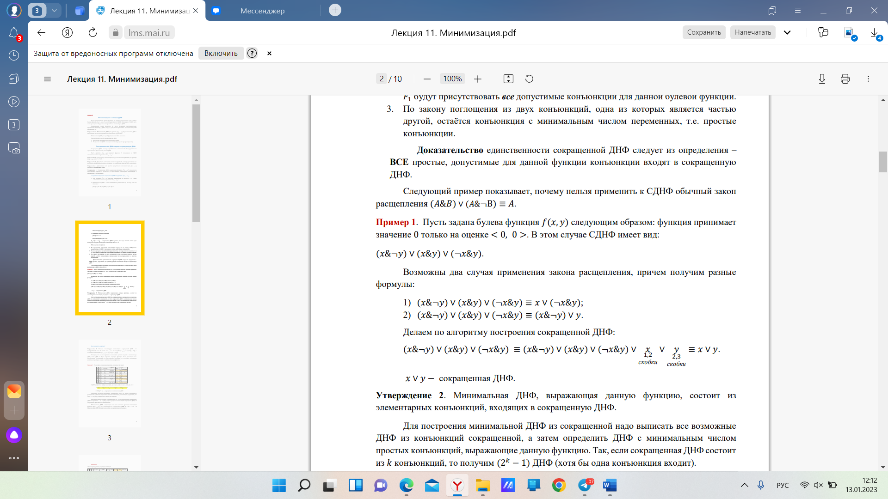

**Билет 24.**

**«Переключательные схемы. Пример реализации».**

Пусть х1,…, хn – набор контактов в электрической схеме. Контакты бывают размыкающимися и замыкающимися.

*Размыкающимся* называется контакт, который при подаче на его обмотку реле тока, размыкается. Когда ток не подается, контакт замкнут.

В замыкающемся контакте все происходит наоборот.

Каждой последовательно-параллельной схеме с контактами х1,…, хn ставится в соответствие ее функция проводимости.

*f* (х1,…, хn) = 0, если схема не проводит ток. 1, если схема проводит ток. Если контакты А и В соединены последовательно, то это эквивалентно АВ. Если параллельно, то АВ.

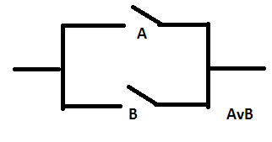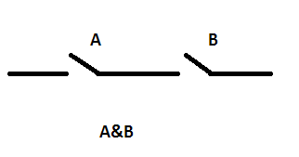

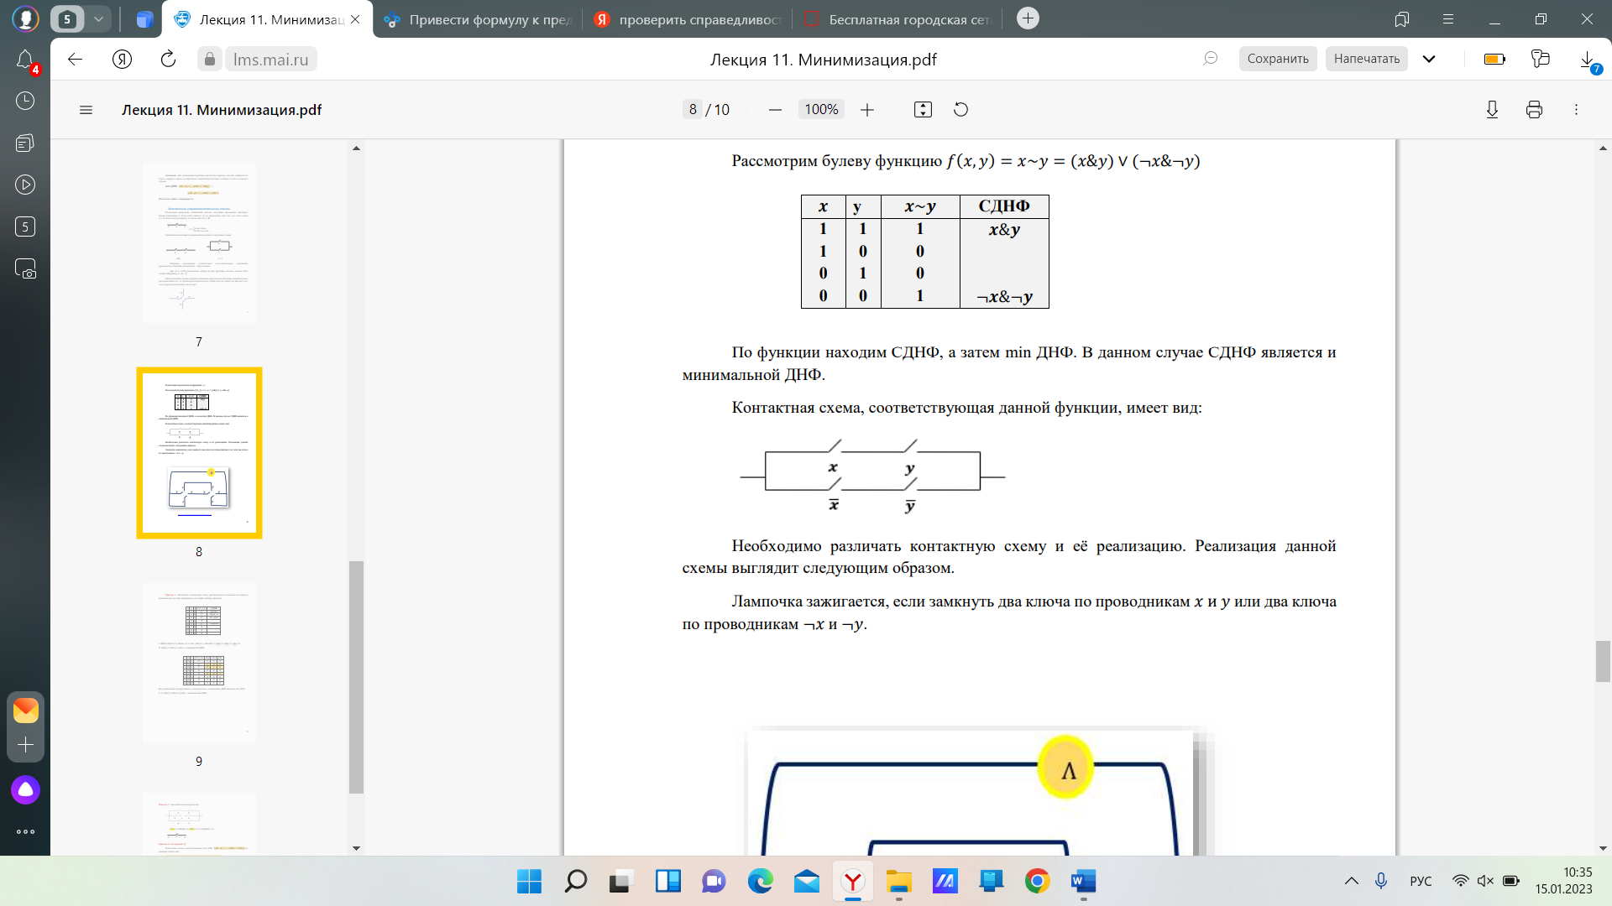

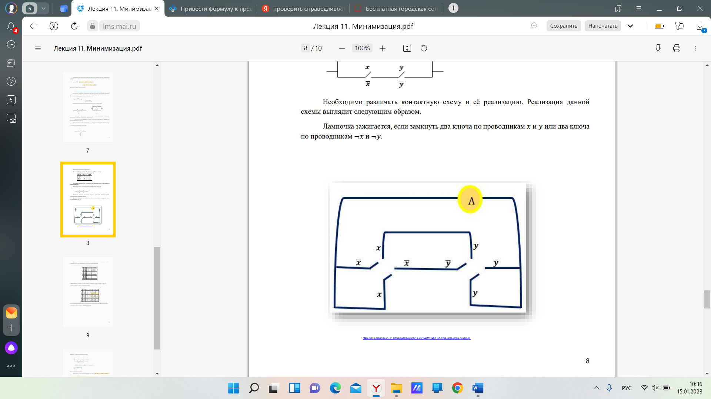

**Билет 25.**

**«Полные системы булевых функций. Утверждение о полноте БФ».**

Система булевых функций { *f1,… , fm*} называется полной, если любая булева функция может быть выражена через функции  *f1,… , fm* , с помощью *суперпозиций* (т.е составления сложных функций ).

Пусть K0 = {*f1*(X1, …, Xk1)*,… , fm*(X1, …, Xkm)} – конечная система б.ф. Функция  *f* называется суперпозицией ранга 1 функций  *f1,… , fm* , если  *f* может быть получена одним из способов:

1. Переименование некоторой переменной Xi какой-нибудь функции *f*i т.е  *f* = *fi* (X1, … , Xj-1, Y ,Xj+1, … , Xki), где Y может совпасть с любой переменной.
2. Замена некоторой переменной таким же способом, только вместо игрека там будет некоторая функция  *f*l (1lm).

Суперпозициями функции из K0 называются функции, входящие в класс Kr.

**Опр. 1.**

*Пусть система* {*f1,… , fm*} *– полная и любая из функций*  *f1,… , fm может быть выражена с помощью суперпозиции функций g1,…, gl. Тогда система* { *g1,…, gl* } *– тоже полная.*

Рассмотрим пример и покажем, что через полную систему { , ,  } можно выразить систему { ,  }. Здесь в роли функций *f*1 *f*2 *f*3 выступают { , ,  }, а в роли *g*1 *g*2 { ,  }. *f*1 = *g*1 *f*2 = X1X2 =  ( X1 X2), т. е *f*2 выражена через *g*1 и *g*2, а *f*3 = *g*2.

**Билет 26.**

**«Многочлен Жегалкина. Единственность представления булевых функций многочленом Жегалкина».**

*Многочленом Жегалкина* называется многочлен являющий суммой константы 1 или 0 и различных одночленов, в которые входят переменные степень которых не выше 1. Причем все одночлены различны.

**Пример.**

XY =  ( X Y) = (X+1)(Y+1)+1 = XY + X + Y + 1 + 1 = XY + X + Y

Здесь становится понятно, что при разложении  заменяется на единицу, а конъюнкция на умножение.

**Опр. 1.**

*Любую булеву функцию можно представить многочленом Жегалкина однозначно с точностью до перестановки слагаемых.*

Т.е. любую функцию можно выразить через полную систему многочлена {+, , 1}. Она полная, т.к. она может быть выражена через {  ,}.  Х = Х+1

Тождества:

1. X+Y=Y+X
2. X*Y=Y*X
3. (X+Y)+Z = X+(Y+Z)
4. (XY)Z = X(YZ)
5. X+X = 0
6. X*X = X
7. X(Y+Z) = XY+XZ
8. 0+X = X
9. 0*X = 0
10. 1*X = X

Данные тождества доказываются с помощью таблицы истинности или по аналогии с основными равносильностями.

**Теорема**

Любая БФ может быть представлена многочленом Жегалкина, причем такое представление единственное

*Доказательство:*

1. Любая БФ может быть представлена многочленом Жегалкина – доказано, так как система полная
2. Единственность <x1; …; xn>

* $2^{2^{n}}$ БФ – 2n оценок (f = 1 or f = 0)
* Каждый одночлен – выбор определенного подмножества переменных из множества <x1; …; xn>. Следовательно, всего подмножеств - 2n
* Для любого подмножества + const( 1 or 0) – 2 варианта
* Следовательно, всего $2^{2^{n}}$ многочленов Жегалкина

**Билет 27.**

**«Функционально замкнутые классы. Доказательство функциональной замкнутости классов T0,T1,S,L,M».**

Класс (множество) К булевых функций называется *функционально замкнутым,* если вместе с функциями из этого класса он содержит и все их суперпозиции. ФЗ являются: класс всех булевых функций, класс, содержащий только тождественные функции вида *f* (X) = X, класс функций от одной переменной.

Через T0 обозначается класс функций, сохраняющих 0, т.е. функций, удовлетворяющих условию  *f* (0, 0, …, 0) = 0.

Через T1 обозначается класс функций, сохраняющих 1, т.е. *f* (1, 1, …, 1) = 1.

Поскольку элементарные суперпозиции не выводят из классов T0 T1 , то они функционально замкнуты.

**Пример.**

Если *f*1(Х1, …, Хk1)  T0 и *f*2 (Х1, …, Хk2)  T0, то функция *f*1(Х1, …, Хj-1, *f*2 (Х1, …, Хk2), Xj+1, …, Хk1) на нулевой оценке принимает значение 0. Переименование переменной также не выводит из T0.

Пусть *f* (Х1, …, Хn) – булева функция. Функция *f* *(Х1, …, Хn) называется *двойственной f* (Х1, …, Хn), если *f* *(Х1, …, Хn) =  *f* ( Х1, …,  Хn).

**Пример.**

Двойственной Х1  Х2 является Х1Х2.

**Опр. 1.**

Принцип двойственности. *Пусть*

Ф = *f*1(Х1,…, Хj-1, *f*2 (Х1, …, Хk2), Xj+1, …, Хk1).

*Тогда*

Ф = *f*1*(Х1, …, Хj-1, *f*2* (Х1, …, Хk2), Xj+1, …, Хk1).

Действительно, без ограничения общности можно считать, что k1 > k2. Тогда

Ф*(Х1, …, Хk1) = Ф ( Х1, …, Хk1) =  *f*1( Х1, …, Хj-1,  *f*2 ( Х1, …,  Хk2),  Xj+1, …,  Хk1) =  *f*1( Х1, …, Хj-1, *f*2*(Х1, …, Хk2),  Xj+1, …,  Хk1) = *f*1*(Х1, Хj-1, *f*2*(Х1, …, Хk2), Xj+1, …, Хk1).

Функция *f*1(Х1, …, Хn) называется *самодвойственной*, если *f*1(Х1, …, Хn) = *f*1*(Х1, …, Хn). Класс самодвойственных функций обозначается буквой S. Класс самодвойственных функций функционально замкнут. Это следует из утверждения выше, поскольку *f* 1 *f* 2  S ( *f*1 = *f* 1*, а *f*2 = *f*2*), то Ф = Ф*. замена переменной также не выводит из S.

Функция  *f* (Х1, …, Хn) называется *линейной*, если  *f* (Х1, …, Хn) = а0+а1Х1+ … + аnХn  L , где аi  {0, 1}. Класс линейных функций обозначается как L.

Класс линейных функций функционально замкнут. Пусть *f*1 = а0+а1Х1+ … + аk1Хk1  L , а *f*2 = b0+b1Х1+ … + bk2Хk2  L . Тогда а0+… + аj-1Хj-1+ ai(b0+b1Х1+ … + bk2Хk2)+ aj+1Xj+1+ … + аk1Хk1  L, что следует из правила равносильных преобразований. (Пусть Са – некоторая формула. При замене вхождении А в эту формулу на вхождение В, получится формула Св, причем, если А  В, то СаСв)

Говорят, что оценка а = <a1, …, an> предшествует оценке b = <b1, …, bn> , где ai и bi{0, 1}, *i* = 1, …, n , если aibi для  *i* (или аb).

**Пример.**

<0, 1, 0, 1><0, 1, 1, 1>, а оценки <0, 1, 1> и <1, 0, 1> несравнимы. В общем,  есть отношение частичного порядка.

Функция  *f* (Х1, …, Хn) называется *монотонной*, если для любых оценок а и b списка переменных, таких что ab , имеем: *f* (а)  *f* (b). Класс монотонных функций обозначается через M.

Класс М монотонных функций функционально замкнут. Действительно, элементарные суперпозиции не выводят из класса М монотонных функций. Доказывается аналогично предыдущему.

**28. Закон двойственности. Доказательство**

𝑺 – класс самодвойственных функций.

∨↔ & – двойственные операции.

Обобщим понятие двойственности.

*Определение 4*. Функция 𝑓* (𝑥1, . . . , 𝑥𝑛 ) двойственна к 𝑓(𝑥1, … , 𝑥𝑛 ), если 𝑓(𝑥1, . . . , 𝑥𝑛 ) = ¬𝑓(¬𝑥1, . . . , ¬𝑥𝑛 ) Если 𝑓*= 𝑓, то функцию 𝑓 называют самодвойственной.

*Пример 7.* (𝑥1&𝑥2 )* = ¬(¬𝑥1&¬𝑥2 ) = 𝑥1 ∨ 𝑥2 (𝑥1 ∨ 𝑥2 )* = 𝑥1&𝑥2 (𝑥1~𝑥2)* = ¬(¬𝑥1~¬𝑥2 ) = ¬𝑥1 + ¬𝑥2 = 𝑥1 + 1 + 𝑥2 + 1 = 𝑥1 + 𝑥2 (¬𝑥)* = ¬(¬(¬𝑥)) = ¬𝑥 ∈ 𝑆 Докажем, что класс самодвойственных функций 𝑆 функционально замкнут. Пусть 𝑓1(𝑥1, . . . , 𝑥𝑛1 ) ∈ 𝑆, 𝑓2(𝑥1, . . . , 𝑥𝑛2 ) ∈ 𝑆. Рассмотрим их суперпозицию. (𝑓1(𝑥1, … , 𝑓2(𝑥1, … , 𝑥𝑛2 ), … , 𝑥𝑛1 )) ∗ = ¬𝑓1(¬𝑥1, … , ¬¬𝑓2(¬𝑥1, … , ¬𝑥𝑛2 ), … , ¬𝑥𝑛1 ) = = ¬𝑓1(¬𝑥1, … , ¬𝑓2 ∗ (𝑥1, … , 𝑥𝑛2 ), … , ¬𝑥𝑛1 ) = ¬𝑓1(¬𝑥1, … , ¬𝑓2(𝑥1, … , 𝑥𝑛2 ), … , ¬𝑥𝑛1 ) = (т.к. 𝑓2 – самодвойственная) = 𝑓1 ∗ (𝑥1, … , 𝑓2(𝑥1, … , 𝑥𝑛2 ), … , 𝑥𝑛1 ) = 𝑓1(𝑥1, … , 𝑓2(𝑥1, … , 𝑥𝑛2 ), … , 𝑥𝑛1 ), т.к. 𝑓1 – самодвойственная.

**Принцип двойственности и его доказательство**

&; ∨; ¬ A=B => A* = B*

Доказательство:

1. Представление А, В – БФ f, g
2. f* (x1, …, xn) = ¬f(¬x1, …, ¬xn) – БФ однозначно представляют формулу
3. Если f = g => f* = g*

*Утверждение 4.*

Функция, двойственная к суперпозиции функций, есть суперпозиция двойственных функций. Доказательство: (𝑓(𝑔1, … , 𝑔𝑚)) ∗ = ¬𝑓(𝑔1(¬𝑥1, … , ¬𝑥𝑛1 ), … , 𝑔𝑚(¬𝑥1, … , ¬𝑥𝑛𝑚 )) = = ¬𝑓(¬¬𝑔1(¬𝑥1, … , ¬𝑥𝑛1 ), … , ¬¬𝑔𝑚(¬𝑥1, … , ¬𝑥𝑛𝑚 )) = = ¬𝑓(¬𝑔1 ∗ , … , ¬𝑔𝑚 ∗ ) = 𝑓 ∗ (𝑔1 ∗ , … , 𝑔𝑚 ∗ ) Из утверждения следует принцип двойственности.

**Обобщенный принцип двойственности.**

Пусть функции 𝑓 и g заданы формулами 𝐹 и 𝐺, включающими только операции ¬, & и ∨, ~ и +, 1 и 0, штрих Шеффера и Вебба. Тогда, если 𝐹 ≡ 𝐺, то 𝐹* ≡ 𝐺* . Доказательство следует из утверждения с учетом, что операции ¬, & и ∨, ~ и +, 1 и 0, штрих Шеффера и Вебба соответствуют двойственным функциям, а ¬ – самодвойственная.

*Пример 8.*

Рассмотрим закон дистрибутивности, который мы использовали при построении многочлена Жегалкина. Заменим операции на двойственные (& на ∨, + на ~) и опять получим справедливое тождество. 𝐴&(𝐵 + 𝐶) ≡ (𝐴&𝐵) + (𝐴&𝐶) ⟹ 𝐴 ∨ (𝐵~𝐶) ≡ (𝐴 ∨ 𝐵)~(𝐴 ∨ 𝐶) Принцип двойственности, сформулированный только для операций ¬, & и ∨, мы использовали ранее для обоснования основных тождеств логики высказываний. Фактически он является следствием обобщенного закона.

**Билет 29.**

**«Теорема Поста. Доказательство необходимости. Пример».**

Теорема Поста.

*Для того, чтобы булевых функций* { *f1 ,… , fm*} *,необходимо и достаточно, чтобы для каждого из классов T0 , T1 ,S, L, M нашлась функция f*i *не принадлежащая этому классу.*

Докажем необходимость. Классы T0 , T1 ,S, L, M попарно различны и не совпадают с классом К1 всех булевых функций. Если бы все функции f1 ,… , fm принадлежали какому-либо классу, то в силу определения 2, в силу его замкнутости, система {f1 ,… , fm} не была бы полной.

**Опр. 2.**

*Никакая полная система булевых функций не может содержаться в ФЗ, отличном от класса К1 всех булевых функций.*

Действительно, в противном случае для полной системы { f1 ,… , fm} найдется замкнутый класс К такой, что { f1 ,… , fm}КК1, причем КК1. Следовательно найдется функция *f* такая , что *f *К, т.е *f*  не может быть выражена через f1 ,… , fm , что противоречит полноте системы.

**Пример.**

Доказать полноту системы {+, , 1}. Составим таблицу Поста.

|  |  |  |  |  |  |
| --- | --- | --- | --- | --- | --- |
| *f* | T0 | T1 | S | L | M |
| X+Y | + | - | - | + | - |
| XY | + | + | - | - | + |
| 1 | - | + | - | + | + |

Мы видим, что система удовлетворяет теореме Поста. Следовательно она полная. Т.к. нашлась функция, которая не принадлежала бы (-) какому-либо из классов.

**30. Независимые системы БФ. Базис. Примеры базисов БФ и линейных функций**

*Определение 1.* Система булевых функций 𝑓1, . . . , 𝑓𝑘 называется **независимой**, если ни одну из этих функций нельзя выразить с помощью суперпозиции остальных.

Например, система {&,∨, ¬} – не является независимой, потому что функцию & можно выразить через ∨ и ¬: 𝑥&𝑦 = ¬(¬𝑥 ∨ ¬𝑦).

Чтобы проверить независимость, нужно найти разделяющие ФЗ классы, т.е. такие классы, что одна функция системы не принадлежит данному классу, а остальные функции принадлежат. Можно использовать любые ФЗК: 𝑇0, 𝑇1, 𝑆, 𝐿, 𝑀, класс функций одной переменной и т.д.

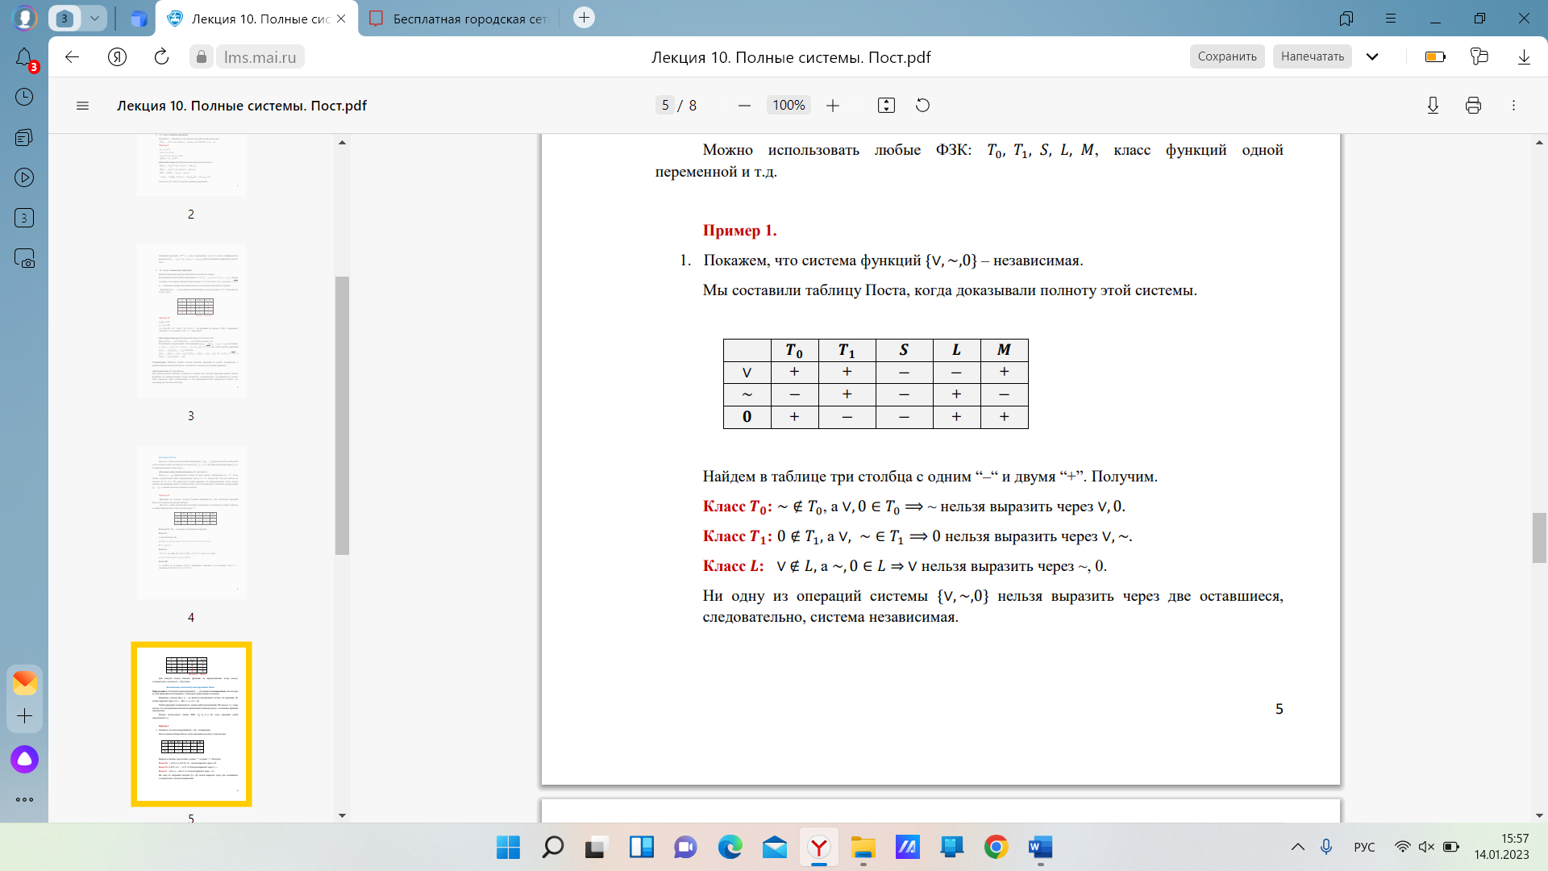

*Определение 2.* Независимая система функций 𝑓1, . . . , 𝑓𝑘 называется **базисом** функционально замкнутого класса, если любая функция из этого класса может быть выражена с помощью суперпозиции 𝑓1, . . . , 𝑓�

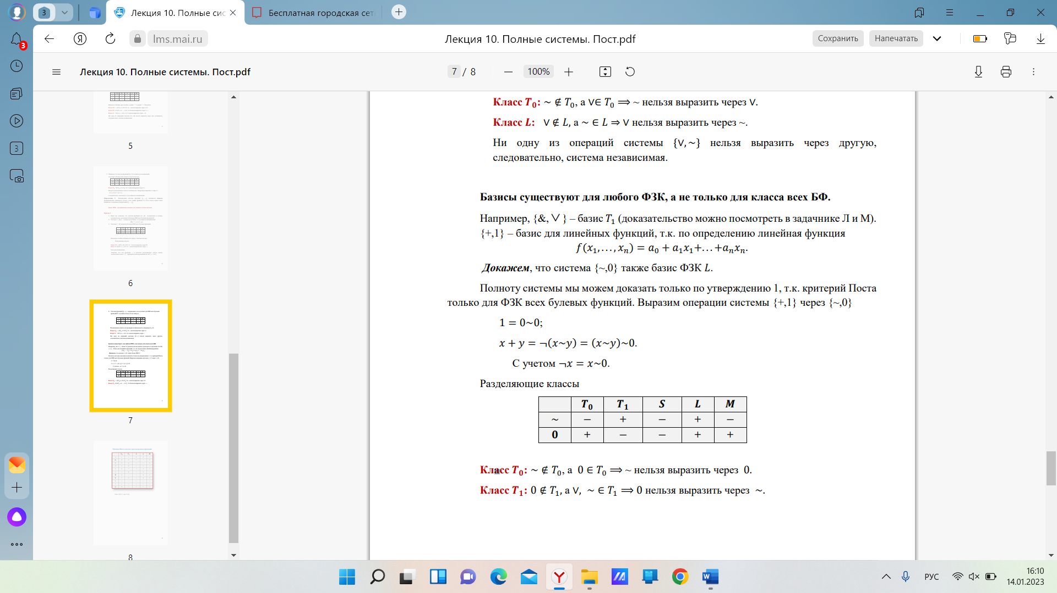

**Билет 31.**

**«Основные понятия логики предикатов (ЛП). Формула, интерпретация».**

*Предикатом* Р(х1,… ,хn) называется функция, переменные которой принимают значения : истинное (И) или ложное (Л), т.е. Р(х1,… ,хn): Мn{И, Л}. Предикат от n аргументов называется n-местным предикатом.

Если точки плоскости лежат на одной прямой, то это выражается предикатом L(x, y, z), где x, y, z – точки этой плоскости.

Пусть Р(х) – некоторый предикат, принимающий И или Л значения для каждого значения х на множестве М. Тогда (х)Р(х) будет выражать истинное высказывание для любого х на множестве М. в противном случае высказывание будет ложным. Здесь(х) это *квантор общности*.

Пусть Р(х) – некоторый предикат, принимающий И или Л значения для каждого значения х на множестве М. тогда (х)Р(х) будет выражать истинное высказывание для некоторого х на множестве М. в остальных случаях высказывание будет ложным. Здесь(х) это *квантор существования*.

Алфавит логики предикатов:

1. Символы предметных переменных х1, х2,… (во избежание нагромождения индексов используются x y z)
2. Символы предикатов А(t)1, А(t)2,… ; где t  N
3. Логические символы , , ,…
4. Символы кванторов  
5. Скобки и запятые

Слово в алфавите логики называется *формулой.*

1. Пусть А –символ предиката, х, у – символы предметных переменных, тогда А(х, у) – *атомарная* формула.
2. Пусть А – формула. Тогда  А – тоже формула.
3. Пусть А и В – формулы, при этом нет переменных, которые были бы связаны в одной формуле, а свободны в другой. Тогда

А  В,… ; где связанные и свободные переменные остаются неизменными.

1. Пусть А – формула, где переменная х –свободная, тогда (х)А – тоже формула, но переменная А в ней уже связана. Остальные переменные в А остаются свободными. Здесь А называется областью действия квантора.

Под *интерпретацией*  понимают систему M = <M,  *f* >, состоящую из непустого множества М и соответствия  *f* , сопоставляющего каждому предикатному символу А(t)j t-местный предикат.

При интерпретации считают, что переменные пробегают множество М, а кванторы и логические символы остаются прежними. Значение формулы определяется на наборе <a1,…,an> , где все а принадлежат множеству М. а значением формулы называется значением t-местного предиката при определенном замещении переменных значениями а. Результат обозначается буквой эпсилон.

**Билет 32.**

**«Основные равносильности ЛП. Доказательство».**

Формулы F и G *равносильны в данной интерпретации*, если на любом наборе значений свободных переменных они принимают одинаковые значения.

Формулы F и G *равносильны на множестве М*, если они равносильны во всех интерпретациях, заданных на множестве М.

Формулы F и G *равносильны*, если они равносильны на всех множествах.

Докажем на примере.

**Пример.**

(х)А(х) и ( х)А(х) – равносильнына одноэлементном множестве. Действительно, если область интерпретации является одноэлементным множеством, то какой бы предикат не был взят в качестве интерпретации А на этом множестве, он принимает только одно значение: И или Л. В первом случае обе формулы принимают значение И, во втором – Л, и, следовательно, они равносильны на этом множестве.

На двухэлементном множестве эти формулы не равносильны. Достаточно в качестве интерпретации взять предикат одного элемента, равное Л и другого элемента, равно И.

**Билет 33.**

**«Приведенная нормальная форма формул ЛП. Алгоритм построения ПНФ с тождествами».**

*Приведенными формулами* называются формулы, в которых из логических символов имеются только , и , причем  символ встречается только перед символами предикатов.

Приведенная формула называется *нормальной*, если она не содержит символов кванторов или все символы кванторов стоят впереди.

1. Перенос квантора через отрицание. Пусть А – формула, содержащая свободную переменную х. тогда справедливы равносильности:

 (х)А(х)  ( х)  А(х) и наоборот.

Докажем равносильность. Пусть хi1,…. , xin – множество всех свободных переменных формулы А, отличных от х. пусть М = <M, *f* > - произвольная интерпретация. Докажем, что на любом наборе значений своих свободных переменных <a1, …, an>, aiM, формулы принимают истинное значение.

Возможны 2 случая:

1. Для любого аМ А(х)|<a, a1,…, an> = И
2. Для некоторого а0М А(х)|<a0, a1,…, an> = Л

Для первого случая для аМ :А(х)|<a, a1,…, an> = Л. Отсюда по определению ( х) А(х)|<a1,…, an> = Л. С другой стороны (х)А(х)|<a1,…, an> = И. Тогда  (х)А(х)|<a1,…, an> = Л.

Во втором случае для элемента а0М :А(х)|<a0, a1,…, an> = И. Отсюда ( х)  А(х)|<a1,…, an> = И. С другой стороны, в этом случае (х) А(х)|<a1,…, an> = Л. Отсюда  (х) А(х)|<a1,…, an> = И. Равносильность доказана.

1. Вынос квантора за скобки. Пусть формула А(х) содержит свободную переменную х, формула В не содержит переменной х и обе удовлетворяют определению формул. Тогда

( х)(А(х)В)  ( х)А(х)В

Докажем. (Оставшийся квантор и дизъюнкция раскрываются и доказываются аналогично). В обеих частях равенства свободные переменные <xi1,…,xin> сохраняются.

Рассмотрим произвольную интерпретацию с множеством М. Пусть <a1, …, an> , аiM – произвольный набор значений свободных переменных xi1,…,xin. Так как формула В не содержит переменной х, то можно определить значение этой формулы на наборе <a1, …, an> (точнее, на его части, относящейся к свободным переменным формулы В). Если В|<a1,…, an> = Л, то (( х)А(х)В)|<a1,…, an> = Л, и для а из множества М на наборе значений <а, a1, …, an> свободных переменных х, xi1,…,xin формула А(х)В принимает значение Л. Отсюда ( х)(А(х)В)|<a1,…, an> = Л. Если В<a, a1,…, an> = И, то для  аМ на наборе <а, a1, …, an> формулы А(х)В и А(х) принимают одинаковые истинностные значения. Отсюда (( х)А(х)В)|<a1,…, an> = ( х)А(х) |<a1,…, an> = ( х)(А(х)В)|<a1,…, an> .

Если не требовать того чтобы переменная х не входила в В, то

(х)(А(х)В(х))  (х)А(х)(х)В(х).

1. Перестановка одноименных кванторов:

(у) (х)А(х, у)  (х) (у)А(х, у) (с другим квантором аналогично)

1. Переименование связанных переменных. Заменяя связанную переменную формулы А другой переменной, не входящей в эту формулу, в кванторе и всюду в области действия квантора получаем формулу, равносильную А. Доказывается методом индукции по длине.
2. Правило замены (переименования) переменной в области действия квантора. Всюду в области действия квантора связную переменную формулы можно переименовать в другую

(х)А(х)  (z)А(z)

**34. Теоремы о приведении формул ЛП к приведенной и нормальной формам**

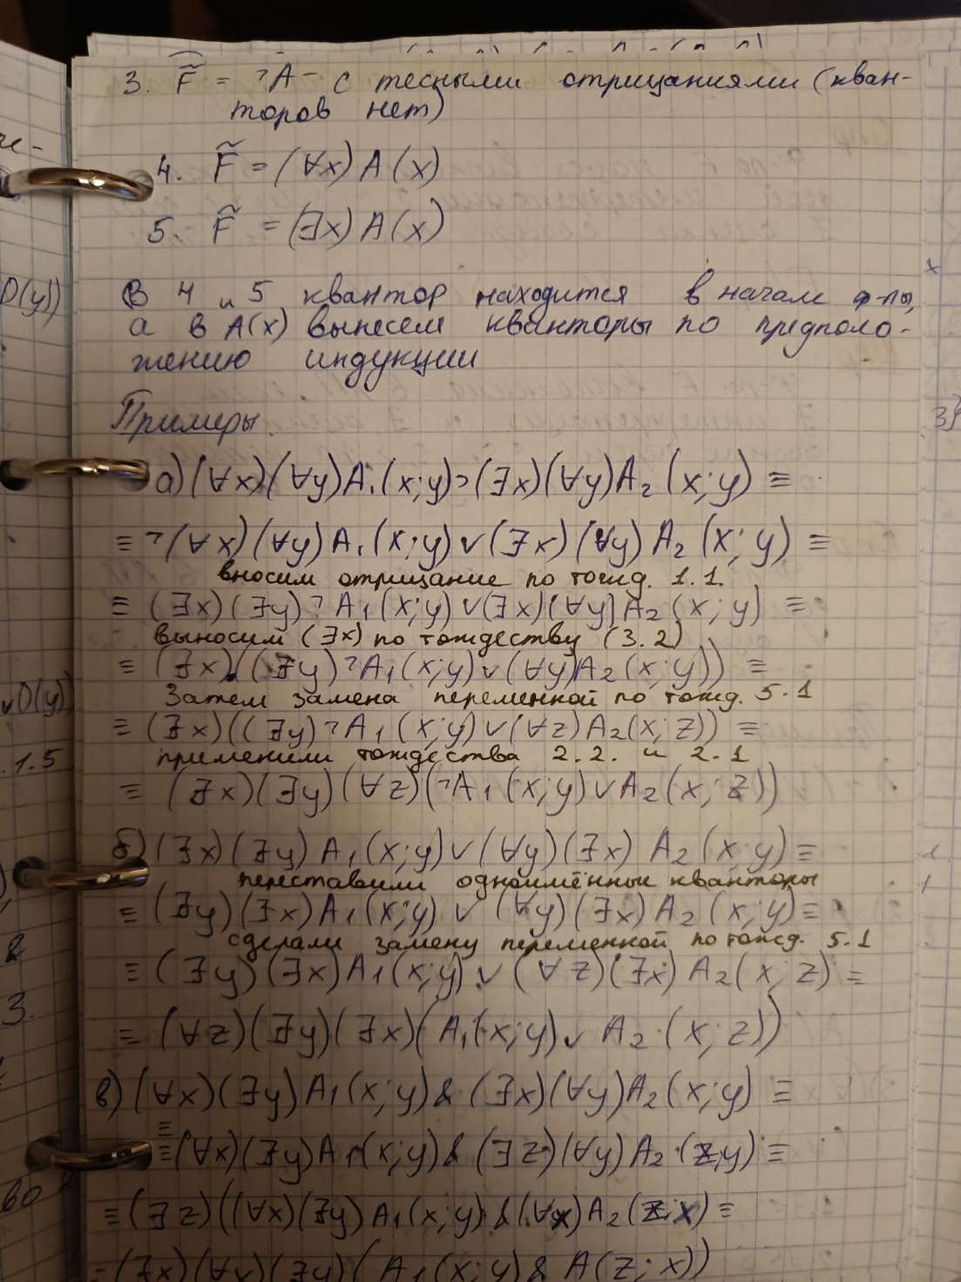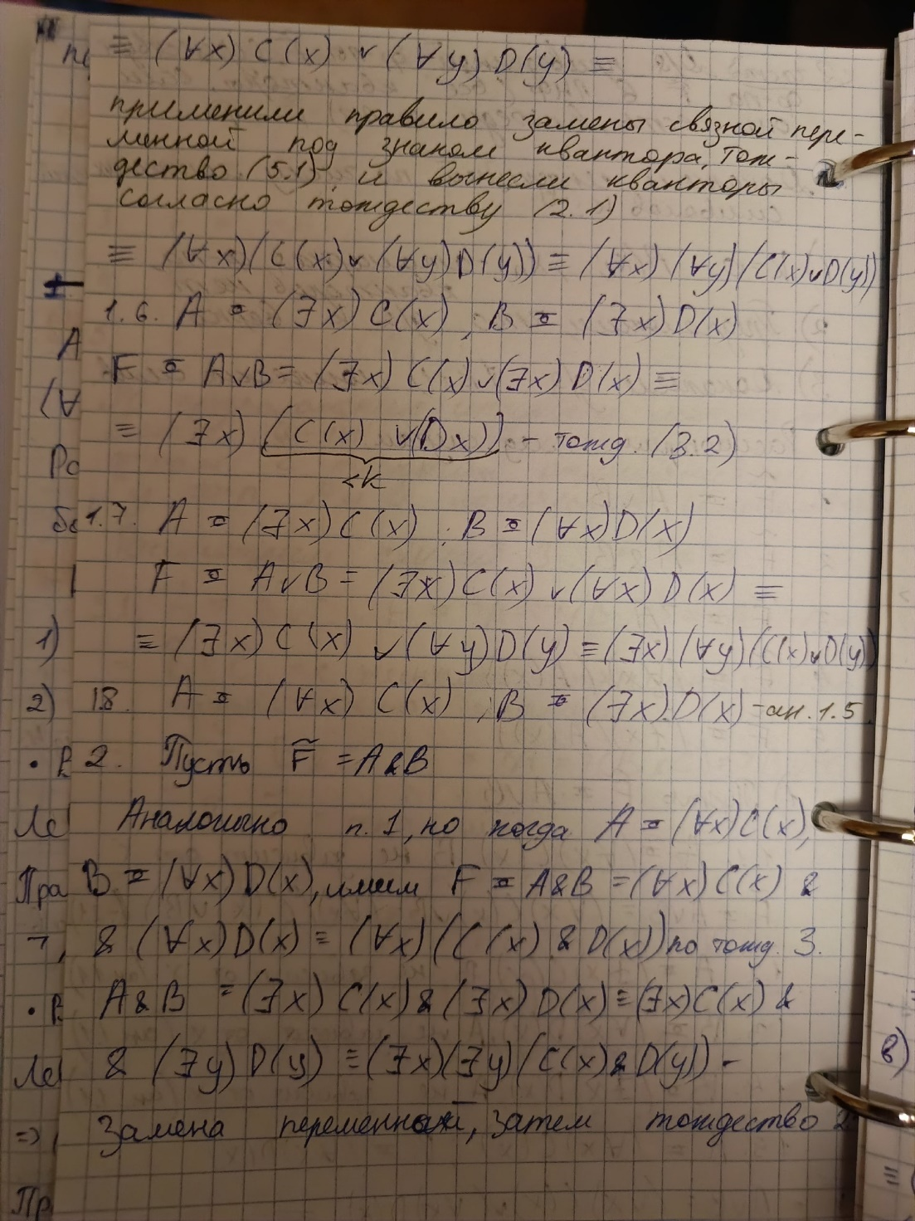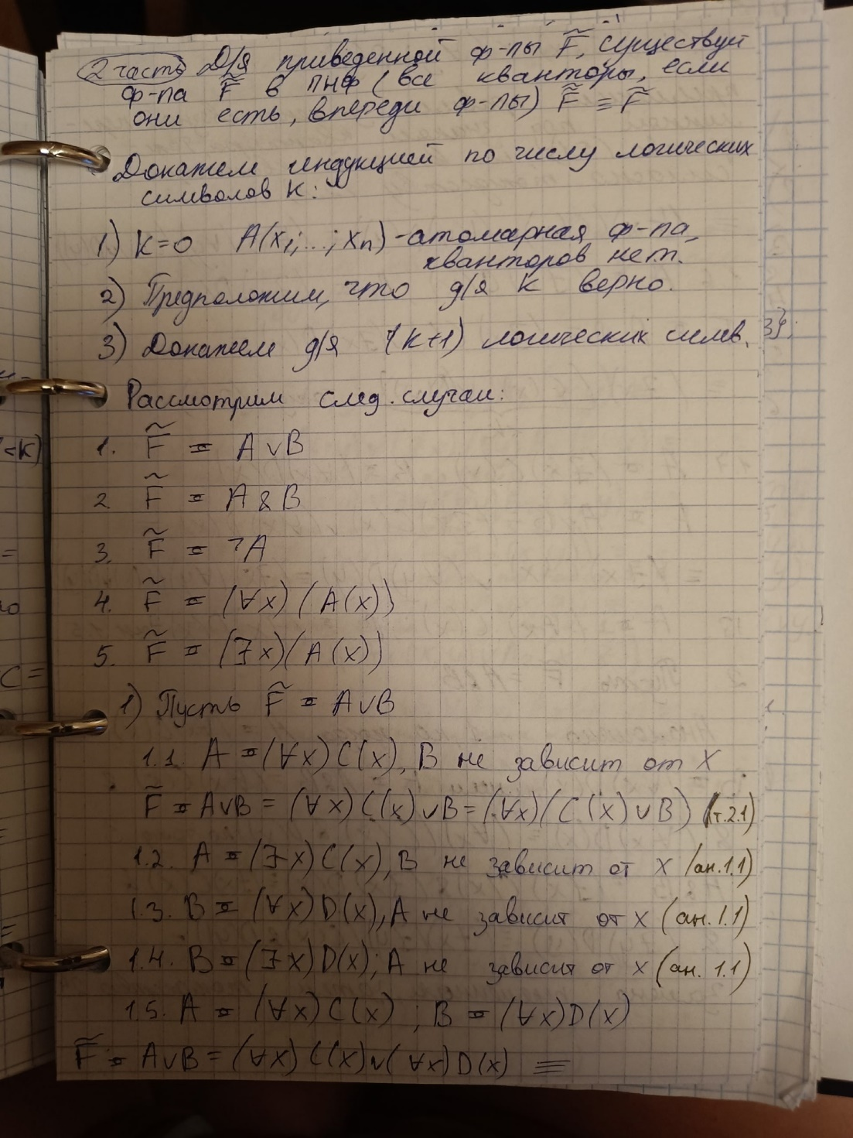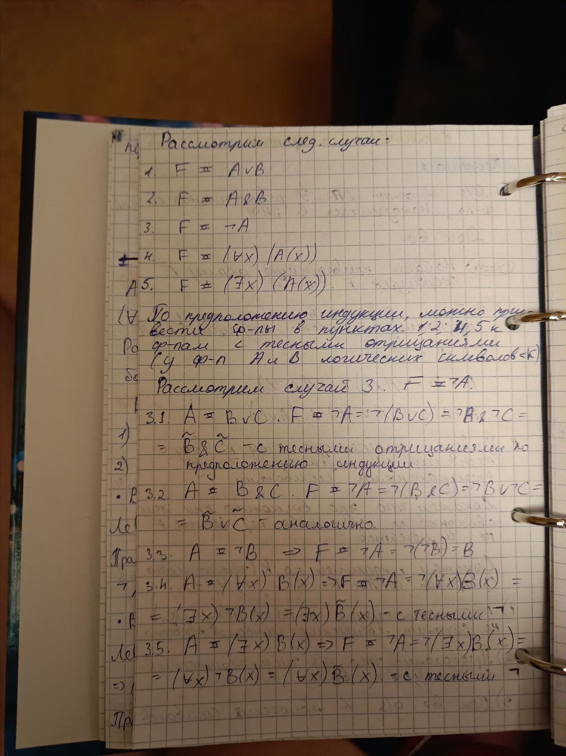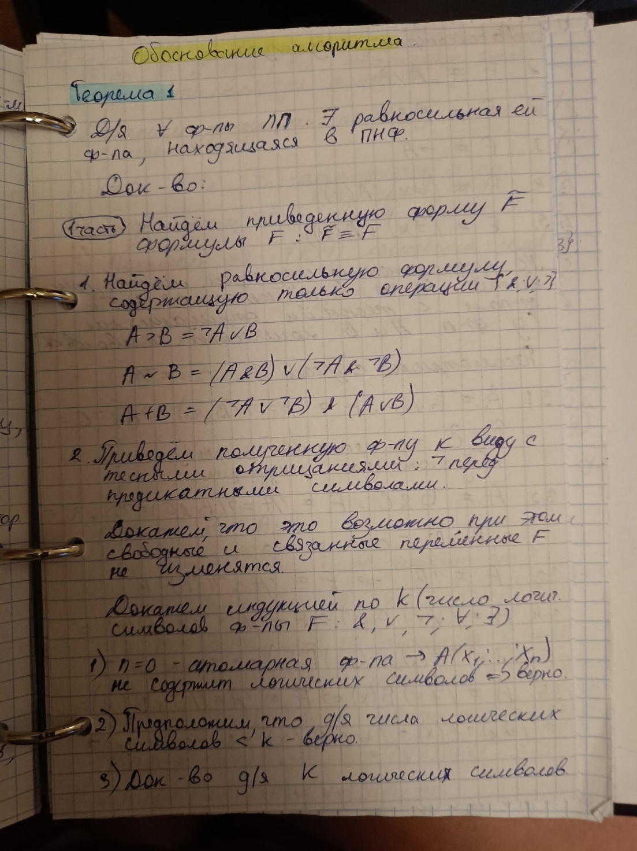

**Билет 35.**

**«Выполнимость и общезначимость формул ЛП. Примеры с доказательством».**

Говорят, что формула А *выполнима* в данной интерпретации, если существует набор <a1, …, an>, аi М, значений свободных переменных xi1,…,xin формула А такой, что А|<a1,…, an> = И.

Говорят, что формула *общезначима* или тождественно-истинна (в ЛП), если она истинна в каждой интерпретации.

**Пример 1.**

Формула (х)А(х)А(у), где переменная у не входит в формулу А(х) – общезначима.

Пусть х, xi1,…,xin – все свободные переменные формулы А(х). тогда у, xi1,…,xin – перечень свободных переменных формулы.

Пусть <b, a1, …, an> , где b, аi  М(1*i* ** n)- произвольный набор значений свободных переменных формулы. Докажем, что (х)А(х)А(у)|<b, a1,…, an> = И.

Для формулы А(х) либо существует элемент а0­М такой, что на наборе <а0, a1, …, an> значений свободных переменных х, xi1,…,xin А(х)|<a0, a1,…, an> = Л, либо для любого элемента аМ на том же наборе переменных и значений А(х)|<a0, a1,…, an> = И.

В 1 случае (х)А(х)|<a0, a1,…, an> = Л и тогда (х)А(х)А(у)|<b, a1,…, an> = И.

Во 2 случае (х)А(х)|<a0, a1,…, an> = И и тогда (х)А(х)А(у)|<b, a1,…, an> = И.

**Пример 2.**

Формула А(у)  ( х)А(х), где переменная у не входит в А(х), общезначима.

В силу док-ва примера 1, формула (х) А(х) А(у) – общезначима. Итого

(х)А(х) А(у)   (х)А(х)А(у)  ( х) А(х)А(у)  ( х)А(х)А(у)  А(у)  ( х)А(х).

Следовательно формула А(у)  ( х)А(х) – общезначима.

**Билет 36.**

**«Проблемы разрешимости в ЛВ и ЛП. Критерий тождественной истинности формул ЛВ».**

Проблема разрешимости для ЛВ и ЛП является: *существует ли такая процедура, которая позволяла бы для произвольной формулы в конечное число шагов определить –является она тавтологией или нет?* Для ЛВ эта проблема разрешима. Отсюда был получен критерий тождественной истины для ЛВ.

**Опр. 1.**

*Формула является тавтологией тогда и только тогда, если ее КНФ в любую из элементарных дизъюнкций в качестве дизъюнктивных членов входят какая-нибудь ее переменная или ее отрицание.*

Он является следствием двух лемм, приведенных ниже.

**Опр. 2.**

*Конъюнкция является тавтологией в том и только в том случае, если каждый ее конъюнктивный член является тавтологией.*

Эта лемма очевидна.

**Опр. 3.**

*Элементарная дизъюнкция является тавтологией тогда и только тогда, когда в ней присутствует одновременно какая-нибудь переменная и ее отрицание.*

Если в элементарную дизъюнкцию входят какая-либо переменная и ее отрицание, то это тавтология в силу тавтологии А А. Тогда пусть ни одна переменная не входит в элементарную дизъюнкцию вместе с ее отрицанием. Пусть <Xi1,…,Xik> - список переменных от которых зависит А. переменная Хil принимает значение Л, если она входит в А как дизъюнктивный член, и значение И – в противном случае. На этой оценке все диз. члены А примут значение Л. Либо такой член – сама переменная Хil, либо ее отрицание. В последнем случае Хil не может быть диз. членом и, следовательно принимает значение И, а  Хil – значение Л. Таким образом, формула А опровержима.

Однако для ЛП проблема разрешимости неразрешима. Об этом гласит теорема Черча.

**Опр. 4.**

*Не существует алгоритма, который для любой формулы ЛП устанавливает, общезначима она или нет.*

Общезначимость можно установить лишь в частных случаях. (Логика, где употребляются одноместные предикатные символы).

**Билет 37.**

**«Аксиоматические системы. Определения. Требования. Примеры».**

Аксиома – общезначимое, или тождественно-истинное высказывание.

Требования к аксиоматической системе:

1. Не противоречивость. (нельзя одновременно док А и  А. Не должно быть аксиом, которые можно вывести.)
2. Линейность набора аксиом.
3. Полнота. (Любая общезначимая формула должна быть выводима в данной системе.)

Аксиоматическая система – результат строгой формализации теории, предполагающей полную абстракцию от смысла слов, используемого языка, причем любые условия регулирующие употребление этих слов в теории, явно высказаны по средствам аксиом и правил, позволяющих вывести одну фразу из другой.

**Или.**

Набор аксиом, который может использоваться для логических выводов теорем в данной теории.

**Билет 38.**

**«Исчисления высказываний. Пример вывода теоремы».**

Исчисление высказываний – один из методов формализации логики высказываний.

Алфавит.

1.  , 
2. Набор переменных x1,…,xn
3. Скобки, запятые.

Аксиомы.

1. А  (В  А)
2. (А  (В  С))  ((А  В)  (А  С))
3. ( В   А)  (( В  А)  В)

Формулы.

1. Все переменные Хi – формулы.
2. Если А и В – формулы, то (А) и (АВ) – формулы.

Правило вывода.

Единственное правило вывода – *modus ponens*. Пусть имеются три формулы: А, АВ и В. Тогда про формулу В будем говорить, что она получается по правилу вывода из формул А и АВ. Это правило вывода записывается как А,АВ.

В

Или так: (А(А В)) В. Из тождественно-истинного выражения (посылок) выводится по правилу *m.p.* тождественно-истинное выражение. Посылки т.и. следовательно, заключение тоже т.и.

Т.к. в алфавите присутствуют только  и, то все остальные выводятся так:

1) АВ   (А В)

2) А  В   А  В

3) А~В  ((В А) (А В))

**Билет 39.**

**«Исчисление предикатов. Утверждения».**

Алфавит.

1. Предметные переменные x1,…,xn
2. Предикатные символы .
3. Кванторы .
4. Скобки и запятые.

Общезначимые формулы.

1. (х)А(х)  А(у) (эквивалентно А(ВА) в ЛВ)
2. А(у)  (х)А(х) (эквивалентно (А  (В  С))  ((А  В)  (А  С)) в ЛВ)

Правила вывода.

1. А,АВ.

В

1. Вывод кванторов ВА(х)

В(х)А(х)

1. Замена переменной, не содержащейся в формуле.

Теорема Геделя (о полноте исчисления предикатов) *всякая общезначимая формула выводима в исчислении предикатов.*

**40. Пример вывода теоремы (∃x)(∀y)A(x, y) ⊃ (∀y)(∃x)A(x, y)**

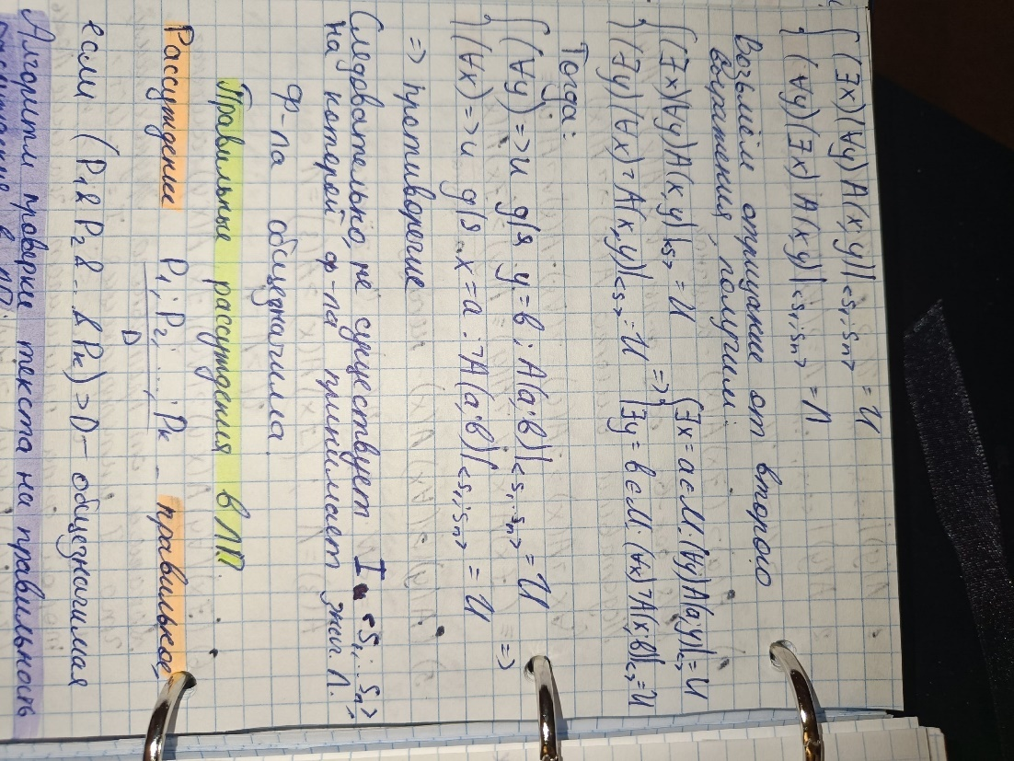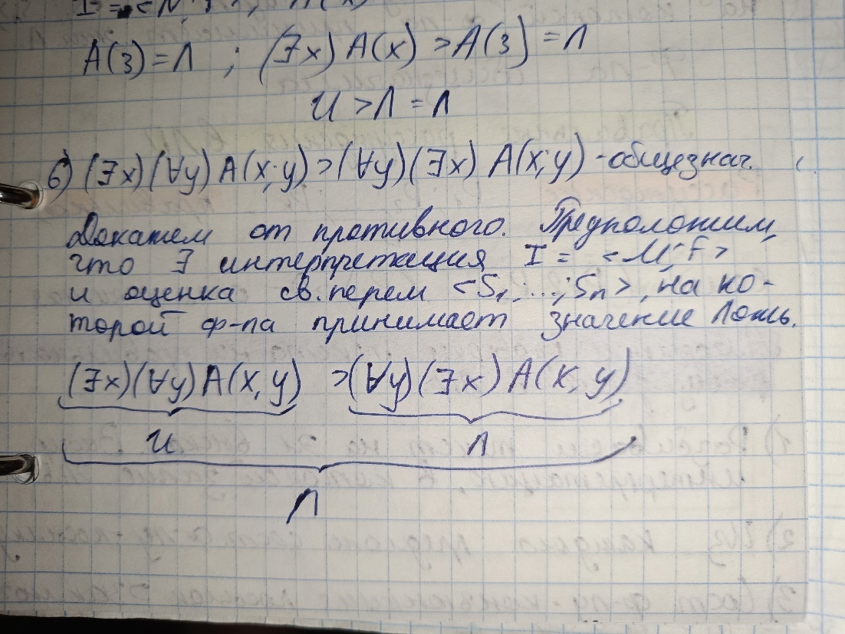

**Билет 41.**

**«Пример аксиоматической системы – теория частичного порядка».**

Теория частичного порядка сочетает в себе теорию 1 порядка и аксиоматическую теорию. К теории первого порядка добавляется алфавит и формулы данной теории.

Теория частичного порядка:

1. Рефлексивна (х) (хх)
2. Симметрична (х)(у) ((ху)  (ух)  х = у)
3. Транзитивна (х)(y)(z) ((xy)  (yz)  (xz))